USARUFI WA MANDHARILUGHA YA KISWAHILI KATIKA MAANDISHI YA BAJAJI ZA JIJINI MWANZA

BENJAMINE MAIGE

TASNIFU INAYOWASILISHWA KWA AJILI YA KUTIMIZA MASHARTI
YA SHAHADA YA UZAMILI YA M.A KISWAHILI ISIMU
KITIVO CHA SANAA NA SAYANSI YA JAMII
CHUO KIKUU HURIA CHA TANZANIA
2023

UTHIBITISHO
Aliyesaini hapa chini anathibitisha kuwa ameisoma na kuipitisha tasnifu hii iliyochunguza usarufi wa mandharilugha ya Kiswahili katika maandishi ya bajaji za jijini Mwanza na ameridhia kwamba imekidhi kiwango kinachotakiwa na inafaa ipokelewe na ikubaliwe na Chuo Kikuu Huria cha Tanzania kwa minajili ya kukamilisha masharti ya kuhitimu shahada ya uzamili (M.A Kiswahili -isimu) ya Chuo Kikuu Huria cha Tanzania

………………….………………..
Dr. Jacob Leopold
(Msimamizi)

…………………..………………
Tarehe

HAKI MILIKI
Ni makataa ya mwandishi wa tasnifu hii kwa yeyote yule kuiga, kunakili, kurudufu au kuhifadhi kwa njia nyingine yoyote bila idhini ya mwandishi wa tasnifu hii au kwa niaba ya Chuo Kikuu Huria cha Tanzania.
TAMKO LA MTAHINIWA
Mimi Benjamine Maige natamka na kuthibitisha kwamba tasnifu hii iitwayo usarufi wa mandharilugha ya Kiswahili katika maandishi ya bajaji za jijini Mwanza ni kazi yangu mimi mwenyewe na haijawahi kuwasilishwa katika Chuo Kikuu kingine kwa ajili ya kutunikiwa shahada yoyote ile.

…………………………………….
Saini

…………………………………………
Tarehe

TABARUKI
Ninaitabaruku tasnifu hii kwa mke wangu mpenzi Jesca Fredrick Mukera kwa kunitia moyo, ushauri na usaidizi wa kifedha katika kufanikisha kazi hii bila kuwasahau watoto wangu Neema Benjamine Maige, Elia Benjamine Maige, Mary Benjamine Maige, Elizabeth Benjamine Maige, Angela Benjamine Maige na Grace Benjamine Maige, wote nawaambia “Elimu ni kazi na kazi ni Kipimo cha utu.”
SHUKURANI
Ninamshukuru mwenyezi Mungu muumba mbingu na nchi kwa kunijalia afya njema na moyo wa kujituma katika kukamilisha kazi hii.
Shukrani zangu za pekee zimwendee msimamizi wangu wa utafiti huu Daktari Jacob Leopold kwa usimamizi wake wa karibu katika kunielekeza namna ya kufanya kazi hii tangu pendekezo la utafiti hadi kukamilika kwake. Ni imani yangu kuwa bila ya maelekezo na usimamizi wake madhubuti wa kuisoma, kukosoa, kurekebisha na kutoa ushauri wa kitaaluma ingekuwa vigumu kazi hii kukamilika. Mungu ampe maisha marefu yenye heri na fanaka katika kutenda kazi zake za kila siku kwa Taifa na jamii pana kwa ujumla.
Aidha, kwa moyo wangu wote, ninaushukuru uongozi wa Chuo Kikuu Huria cha Tanzania idara ya isimu na taaluma za fasihi kwa uamuzi wa kuanzisha shahada ya uzamili katika Kiswahili, isimu na kunidahiri kuwa miongoni mwa wanafunzi wa chuo hiki.
Halikadhalika, ninatoa shukrani zangu za dhati kwa wanafunzi wenzangu wa Kiswahili katika isimu hususani Neema Samuel Ndomba na Joseph Philemoni Mgusi kwa ushirikiano madhubuti wakati wa kusoma kozi hii, hasa katika kuendesha mijadala ya masomo kwa njia ya mikutano ya ZOOM. Mungu awazidishie maisha marefu.
Kwa hali ya pekee kabisa, ninawashukuru wazazi wangu Elizabeth Happe na Maige Ndaki kwa kunizaa, kunilea na kuniendeleza kielimu tangu shule ya msingi hadi hatua hii ya Elimu ya juu ninasema asante sana.
Kwa ujumla, ni vigumu kuwataja watu wote walionisaidia na kutoa michango yao katika kukamilika kwa kazi hii ila nawaomba kwa heshima na tadhima wapokee shukrani zangu za dhati na kwamba, michango yao imenisaidia sana katika kufikia mwisho wa kazi hii Mungu awabariki sana.
.
IKISIRI
Utafiti huu ulichunguza usarufi wa mandharilugha ya Kiswahili katika maandishi ya bajaji za jijini Mwanza. Utafiti umefanyika mkoa wa Mwanza, wilaya ya Nyamagana katika kata za Buhongwa, Mkolani, Nyegezi, Butimba, Mahina, Nyakato, Kishiri na Igoma. Utafiti huu una malengo mahususi matatu, nayo ni kufafanua maana za mandharilugha ya Kiswahili katika maandishi ya bajaji za jijini Mwanza, kuchunguza maumbo ya maneno ya mandharilugha ya Kiswahili katika maandishi ya bajaji za jijini Mwanza na kuchunguza mpangilio wa maneno katika mandharilugha ya Kiswahili katika maandishi ya bajaji za jijini Mwanza. Utafiti huu umeongozwa na nadharia ya muktadha kama mwongozo wa kufasili maana za maneno kulingana na miktadha ya matumizi ya lugha na nadharia ya sarufi miundo virai kama msingi mkuu katika kutafiti sarufi miundo na sarufi maumbo. Jumla ya picha 80 za mandharilugha ya Kiswahili katika maandishi ya bajaji za jijini Mwanza zilipigwa na kufanyiwa utafiti kwa mujibu wa malengo mahususi ya utafiti huu. Aidha, watafitiwa 80 ambao ni madereva bajaji husika walishirikishwa katika upatikanaji wa data za utafiti. Sampuli ya utafiti huu iliteuliwa kwa kutumia mbinu ya usampulishaji usionasibu kusudio na usampulishaji usionasibu fursa. Data zilichambuliwa kwa mujibu wa mkabala wa kimaelezo pamoja na mkabala wa kiidadi kwa kigezo cha kimaudhui. Data za utafiti zilikusanywa kwa njia ya mahojiano, ushuhudiaji na upigaji picha. Matokeo ya utafiti huu yamedhihirisha kuwa maana za mandharilugha ya Kiswahili katika maandishi ya bajaji za jijini Mwanza yamebainishwa katika miktadha ya kijamii, kiisimu, kiusemi, ushawishi na mtindo. Maumbo ya maneno yameainishwa katika kategoria za mofu ambazo ni mofu huru, mofu tegemezi, mofu tata na mofu changamano. Vilevile mpangilio wa maneno katika mandharilugha ya Kiswahili katika maandishi ya bajaji za jijini Mwanza umebainishwa katika kigezo cha mpangilio sahihi wa maneno, udondoshi wa sauti, udondoshi wa viunganishi, udondoshi wa vitenzi, makosa katika upatanisho wa kisarufi, utenganishi wa nomino ambatani, makosa ya kitahajia na ukiukwaji wa kanuni za uandishi. Hata hivyo, utafiti huu umependekeza watafiti wengine wachunguze usarufi wa mandharilugha ya Kiswahili katika maeneo mengine ya wazi, ya kuonwa na watu kama vile kandokando ya barabara za umma na mbele ya maduka.
YALIYOMO
UTHIBITISHO i
HAKI MILIKI ii
TAMKO LA MTAHINIWA iii
TABARUKI iv
SHUKURANI v
IKISIRI vii
YALIYOMO viii
VIFUPISHO VYA MANENO xii
ORODHA YA MAJEDWALI xiii
SURA YA KWANZA 1
UTANGULIZI 1
1.1 Utangulizi 1
1.2 Usuli waTatizo la Utafiti 1
1.3 Tatizo la Utafiti 4
1.4 Malengo ya Utafiti 5
1.4.1 Lengo Kuu 5
1.4.2 Malengo Mahususi 5
1.5 Maswali ya Utafiti 6
1.6 Umuhimu waUtafiti 6
1.6.1 Mipaka ya Utafiti 7
SURA YA PILI 8
MAPITIO YA KAZI TANGULIZI NA KIUNZI CHA NADHARIA 8
2.1 Utangulizi 8
2.2 Mapitio ya Maandiko na Kazi Tangulizi Kuhusu Mada 8
2.3 Pengo la Utafiti 12
2.4 Kiunzi cha Nadharia 13
2.4:1 Nadharia ya Muktadha 13
2.4.2 Nadharia ya Sarufi Miundo Virai 14
SURA YA TATU 16
MBINU NA NJIA ZA UTAFITI 16
3.1 Utangulizi 16
3.2 Mkabala wa Utafiti 16
3.3 Kundi Lengwa la Utafiti 17
3.4 Eneo la Utafiti 17
3.5 Sampuli na Usampulishaji 18
3.5.1 Sampuli ya Utafiti 18
3.5.2 Usampulishaji waUtafiti 18
3.6 Mbinu za Utafiti 20
3.6.1 Mbinu za Kukusanyia Data 20
3.6.2 Mbinu ya Usaili 21
3.6.3 Mbinu ya Ushuhudiaji 22
3.6.4 Upigaji picha 23
3.7 Zana za Kukusanyia Data 23
3.8 Mbinu za Kuchambua Data 23
SURA YA NNE 26
UWASILISHAJI NA UCHAMBUZI WA DATA 26
4.1. Utangulizi 26
4.2. Uibuaji wa Maana za Mandharilugha ya Kiswahili katika Maandishi ya Bajaji za Jijini Mwanza 26
4.2.1. Maana Shawishi katika Mandharilugha ya Kiswahili katika Maandishi ya Bajaji za Jijini Mwanza 27
4.2.2 Maana Halisi katika Mandharilugha ya Kiswahili katika Maandishi ya Bajaji za Jijini Mwanza 30
4.2.3 Maana Mtindo katika Mandharilugha ya Kiswahili katika Maandishi ya Bajaji za Jijini Mwanza 32
4.2.4 Maana za Kijamii katika Mandharilugha ya Kiswahili katika Maandishi ya Bajaji za Jijini Mwanza 34
4.3. Maumbo ya Maneno katika Mandharilugha ya Kiswahili katika Maandishi ya Bajaji za Jijini Mwanza 36
4.3.1. Mofu Huru za Mandharilugha ya Kiswahili katika Maandishi ya Bajaji za Jijini Mwanza 37
4.3.2 Mofu Tata katika Mandharilugha ya Kiswahili katika Maandishi ya Bajaji za Jijini Mwanza 39
4.3.3 Mofu Changamano katika Mandharilugha ya Kiswahili katika Maandishi ya Bajaji za Jijini Mwanza 41
4.3.4 Mofu Tegemezi katika Mandharilugha ya Kiswahili katika Maandishi ya Bajaji za Jijini Mwanza 42
4.4. Miundo ya Maneno ya Mandharilugha ya Kiswahili katika Maandishi ya Bajaji za Jijini Mwanza 44
4.4.1 Mpangilio Sahihi wa Maneno katika Mandharilugha ya Kiswahili katika Maandishi ya Bajaji za Jijini Mwanza 45
4.4.2. Udondoshi wa Sauti za Kiswahili katika Mandharilugha ya Kiswahili katika Maandishi ya Bajaji za Jijini Mwanza 48
4.4.3 Udondoshi wa Vitenzi Visaidizi vya Kiswahili katika Mandharilugha ya Kiswahili katika Maandishi ya Bajaji za Jijini Mwanza 49
4.4.4 Udondoshi wa Viunganishi vya maneno katika Mandharilugha ya Kiswahili katika Maandishi ya Bajaji za Jijini Mwanza 51
4.4.5. Utenganishi wa Nomino Ambatani katika Mandharilugha ya Kiswahili katika Maandishi ya Bajaji za Jijini Mwanza 52
4.4.6 Makosa ya Kitahajia katika Mandharilugha ya Kiswahili katika Maandishi ya bajaji za jijini Mwanza 54
4.4.7 Makosa ya Kiuandishi katika Mandharilugha ya Kiswahili katika Maandishi ya Bajaji za Jijini Mwanza 56
4.4.8 Makosa ya Kiupatanisho wa Kisarufi katika Mandharilugha ya Kiswahili katika Maandishi ya Bajaji za Jijini Mwanza 58
SURA YA TANO 60
MUHTASARI, HITIMISHO NA MAPENDEKEZO 60
5.1 Utangulizi 60
5.2 Muhtasari wa Utafiti 60
5.3 Muhtasari wa Matokeo ya Utafiti 61
5.4 Mchango wa Utafiti 65
5.5 Hitimisho 66
5.6 Mapendekezo ya Utafiti 66
MAREJELEO 68
VIAMBATANISHO 72
VIFUPISHO VYA MANENO
TUKI Taasisi ya uchunguzi wa Kiswahili
TATAKI Taasisi ya Taaluma za Kiswahili
UKAWA Umoja wa katiba ya wananchi
SAMIKISA Sarufi Miundo ya Kiswahili Sanifu
U.K United kingdoms
T.Y Tafsili yangu
ORODHA YA MAJEDWALI
Jedwali 4.1: Maana Shawishi katika Mandharilugha ya Kiswahili katika Maandishi ya Bajaji za Jijini Mwanza 28
Jedwali Na. 4.2: Maana Halisi katikaMandharilugha ya Kiswahili katika Maandishi ya Bajaji za Jijini Mwanza 31
Jedwali Na. 4.3: Maana Mtindo katika Mandharilugha ya Kiswahili katika Maandishi ya Bajaji za Jijini Mwanza 33
Jedwali Na. 4.4: Maana za Kijamii katika Mandharilugha ya Kiswahili katika Maandishi ya Bajaji za Jijini Mwanza 35
Jedwali Na. 4.5: Mofu huru katika Mandharilugha ya Kiswahili katika Maandishi ya Bajaji za Jijini Mwanza 37
Jedwali Na. 4.6: Mofu Tata katika Mandharilugha ya Kiswahili katika Maandishi ya Bajaji za Jijini Mwanza 40
Jedwali Na. 4.7: Mofu Changamano katika Mandharilugha ya Kiswahili katika Maandishi ya Bajaji za Jijini Mwanza 41
Jedwali Na. 4.8: Mofu Tegemezi katika Mandharilugha ya Kiswahili katika Maandishi ya Bajaji za Jijini Mwanza 43
Jedwali 4.9: Mpangilio sahihi wa maneno katika Mandharilugha ya Kiswahili katika Maandishi ya Bajaji za Jijini Mwanza 46
Jedwali Na. 4.10: Udondoshi wa Sauti katika Mandharilugha ya Kiswahili katika Maandishi ya Bajaji za Jijini Mwanza 48
Jedwali Na. 4.11: Udondoshi wa Vitenzi Visaidizi katika Mandharilugha ya Kiswahili katika Maandishi ya Bajaji za Jijini Mwanza 50
Jedwali Na. 4.12: Udondoshi wa Viunganishi katika Mandharilugha ya Kiswahili katika Maandishi ya Bajaji za Jijini Mwanza 52
Jedwali Na.4.13: Nomino Ambatani Zilizotenganishwa Kimakosa katika Mandharilugha ya Kiswahili katika Maandishi ya Bajaji za Jijini Mwanza 52
Jedwali Na. 4.14: Makosa ya Kitahajia katika Mandharilugha ya Kiswahili katika Maandishi ya Bajaji za Jijini Mwanza 54
Jedwali Na. 4.15: Makosa ya Kiuandishi katika Mandharilugha ya Kiswahili katika Maandishi ya Bajaji za Jijini Mwanza 56
Jedwali Na.4.16: Makosa ya Upatanisho wa Kisarufi katika Mandharilugha ya Kiswahili katika Maandishi ya Bajaji za Jijini Mwanza 58
Jedwali Na.5.17: Maana katika Miktadha ya Matumizi ya Lugha katika Mandharilugha ya Kiswahili katika Maandishi ya Bajaji za Jijini Mwanza 62
Jedwali Na. 5.18: Maumbo ya Maneno katika Mandharilugha ya Kiswahili katika Maandishi ya Bajaji za Jijini Mwanza 63
Jedwali Na.5.19: Mpangilio wa Maneno Katika Mandharilugha ya Kiswahili katika Maandishi ya Bajaji za Jijini Mwanza 64

SURA YA KWANZA

UTANGULIZI

1.1 Utangulizi
Mada iliyoshughulikiwa katika utafiti huu ni usarufi wa mandharilugha ya Kiswahili katika maandishi ya bajaji za jijini Mwanza. Sura hii imefafanua utangulizi wa utafiti kwa kujumuisha usuli wa tatizo la utafiti, tatizo la utafiti, maswali ya utafiti, malengo ya utafiti, mipaka ya utafiti, na umuhimu wa utafiti.

1.2 Usuli waTatizo la Utafiti
Tafiti mbalimbali kuhusu dhana ya mandharilugha zimeibuka miaka ya 1997 kutokana na kukua na kupanuka kwa stadi za isimu jamii na isimu tumizi (Gorter, 2006:2). Baadhi ya wataalamu waliofasili dhana ya mandharilugha ni Kawonga (2019) anaeleza kuwa mandharilugha ni lugha ya maandishi katika alama za barabarani, majina ya mitaa, majina ya mahali, maandishi mbele ya maduka, maandishi katika majengo ya serikali, vibao vya biashara, maandishi katika kuta za majengo, majina ya bidhaa, na mabango ya matangazo, ambayo huungana kwa pamoja kuunda mandharilugha ya eneo husika katika miji, wilaya, mikoa, majiji na maeneo mengine. Naye Hong (2020:2) anaeleza kuwa mandharilugha ni maandishi yanayosomeka katika eneo la wazi pembezoni mwa barabara za umma, mbao za matangazo, majina ya mitaa, majina ya mahali, maandishi mbele ya maduka na majengo ya serikali. Vilevile, Kidami (2014) anaeleza kuwa mandharilugha ni maandishi yaliyoko katika sehemu za wazi au hadharani. Maandishi hayo yanaweza kuonwa na kila mtu, kwa mfano: nje au ndani ya maduka, migahawa, baa, benki, ofisi mbalimbali za serikali na zile za binafsi na kadhalika. Maandishi yaliyoko pembezoni mwa barabara na kwenye viwanja vya michezo.
Coulmas (2009) anafafanua kuwa mandharilugha ni neno lililoanza kutumika mapema sanjari na nyakati za kuinukia uwakilishi wa lugha kimaandishi. Kawonga (2019:259-261) anaeleza kuwa Mababu zetu tangu enzi za dunia hii wamekuwa wakiwasiliana pia kwa mandharilugha anuwai kama vile maandishi katika barabara za umma, mbele ya maduka, majina ya mitaa, majina ya mahali, majengo ya serikali, vituo vya mabasi, viwanja vya michezo, miamba, mapango na mali kale.
Ben -Rafael na wenzake (2006) wanaeleza kuwa neno mandharilugha katika jamii limetumika kwa mara ya kwanza na Landry akishirikiana na Bourhis katika miaka ya 1997 huko katika nchi ya China. Neno hili lilitokana na utandawazi wa teknolojia kadri ilivyoshika hatamu, matumizi ya mandharilugha katika kuwasiliana yaliongezeka hasa pwani ya China katika bandari muhimu ya Shenzhen hasa katika maeneo ya Happy Valley Splendid China na uwanja wa ndege. Matumizi ya mandharilugha yalibainishwa katika kuvutia watalii, kuonesha mila na desturi za wachina na kadhalika. Kuinukia kwa uwakilishi wa lugha kimaandishi kunahusishwa na michoro ya kale ya mapangoni na kwenye miamba iliyogunduliwa katika maeneo mbalimbali ya dunia kama vile Ulaya, Afrika na Amerika katika miaka 12,000 iliyopita au mapema kabla ya miaka hiyo. Michoro hiyo ya kale inaweza kuainishwa katika makundi mawili. Kundi la kwanza ni ile michoro ya mawasiliano ya kiisimu. Michoro inayohusishwa na kundi la pili ni ile michoro iliyochorwa kwa malengo ya ujumi wa kisanaa pekee. Michoro iliyokuwa na dhima ya mawasiliano ya kiisimu ndiyo inayohusishwa na dhana ya matumizi ya lugha katika maeneo ya umma ambayo inajulikana kama mandharilugha (Kawonga, 2019:260).
Stadi ya mandharilugha huchunguza lugha ya maandishi yaliyowekwa katika eneo la wazi kwa kupitia mbao za matangazo na alama nyinginezo. Tafiti kuhusu mandharilugha zilianza katika miaka ya 1957, hii ni kwa mujibu wa Landry na Bourhis katika makala ya Linguistic Landscape and Ethnolinguistics vitality: “An Emperical Study” Journal of Language and Social Psychology (Carr, 2019).
Jijini Tokyo, nchini Japan utafiti wa mandharilugha ulihusisha jumla ya mandharilugha 2444 katika maeneo 28 ya jiji hilo. Uchunguzi ulihusisha mandharilugha katika ufasili wa lugha mbalimbali katika jamii lughaulumbi (Backhaus, 2007).
Scollon na Scollon (2013) wanafafanua kuhusu tafiti tangulizi zilizofanyika katika nchi za Australia, China, Hong Kong, Italia na Amerika ya Kusini zilizohusu umuhimu wa matumizi ya alama na michoro katika muktadha wa mandharilugha katika jamii. Katika tafiti zao waligundua kuwa mawasiliano hufanywa pia kwa njia ya michoro na alama katika maeneo ya wazi.
Kidami (2014:135-136) anabainisha kuwa tafiti mbalimbali bado zinahitajika katika mandharilugha ya maeneo ambayo bado hayajatafitiwa, kwa mfano: Ili kukuza ufahamu wa jinsi eneo la mandharilugha linavyoweza kutumiwa kuchunguza vipengele mbalimbali vya kiisimu, Jijini Dare s Saala kuna maeneo mengi pia ambayo bado hayajatafitiwa. Hivyo, mandharilugha ya maeneo ya Posta na Kariakoo ndiyo yaliyochunguzwa kwa vile ni vigumu kuchunguza maeneo yote ya jiji hilo katika makala husika.
Kwa hiyo, kutokana na ufafanuzi huo imeonesha kuwa, maelezo ya Kidami (2014) na Kawonga (2019) yanakaribiana kwa kiasi fulani, japo kila mmoja wa waandishi hawa wameshughulikia dhana ya mandharilugha kwa namna yake. Kidami (keshatajwa) amechunguza dhima ya lugha ya Kiswahili na lugha ya Kiingereza katika mandharilugha jijini Dar es salaam, maeneo ya Kariakoo na Posta. Kawonga (keshatajwa) alichunguza nafasi ya lugha ya Kiswahili katika mandharilugha jijini Mbeya.
Hivyo, utafiti huu ulichunguza usarufi wa mandharilugha ya Kiswahili katika maandishi ya bajaji za jijini Mwanza nchini Tanzania kwa kubainisha vipengele vitatu vya sarufi, ambavyo ni sarufi maana, sarufi maumbo na sarufi miundo. Sarufi sauti inayojihusisha na jinsi ambavyo sauti za lugha ya Kiswahili zinavyoungana pamoja ili kujenga maneno yanayokubalika ikiwa ni uchambuzi wa mfumo wa sauti na ala za matamshi haikuchunguzwa kwa sababu ni nje ya mawanda ya utafiti huu.
Kutokana na maelezo haya, ni wazi kuwa utafiti huu ulichunguza usarufi wa madharilugha ya Kiswahili katika maandishi ya bajaji za jijini Mwanza, kwa lengo la kubaini usarufi wa maandishi hayo.

1.3 Tatizo la Utafiti
Mandharilugha ya Kiswahili katika maeneo ya wazi kama vile kandokando ya barabara za umma, mbele ya maduka, vyombo vya usafiri, na sehemu nyingine za huduma ni njia mojawapo ya mawasiliano (Kawonga 2019, Kidami; 2014). Tafiti mbalimbali zimefanywa katika eneo la mandharilugha ili kuchunguza matumizi ya lugha katika jamii, nafasi ya lugha katika jamii, dhima ya lugha, mwingiliano wa biashara (Ben-Rafael na wenzake 2006; Backhaus2007; Gorter 2006). Hivyo basi, usukaji na utokeaji wa maandishi katika mandharilugha hutofautiana kutegemeana na mahitaji ya mawasiliano na muktadha mmoja hadi mwingine. Jambo hili husababisha kutokea kwa tofauti za kisarufi kutoka mandharilugha moja hadi nyingine. Tafiti tangulizi zimeonesha uchunguzi wa kiisimu, nafasi ya Kiswahili katika mandharilugha: uchambuzi kifani wa mabango ya matangazo ya makampuni ya mawasiliano ya simu jiji la Mbeya (Kawonga 2018), matumizi ya lugha katika matangazo ya biashara jiji la Dar es Salaam (Bwenge 2009), dhima za lugha katika mandharilugha ya jiji la Dar es saalam (Kidami 2014), na matumizi ya lugha katika mandharilugha ya jiji la Dar es Salaam: ulinganishi wa dhima za Kiswahili na Kiingereza (Kidami 2015).
Tafiti nyingi zimefanywa katika eneo la mandharilugha. Aidha, tafiti zilizorejelewa, kwa ujumla, zinadhihirisha bayana kuwa hakuna utafiti wowote uliochunguza usarufi wa mandharilugha ya Kiswahili katika maandishi ya bajaji za jijini Mwanza.
Ni kutokana na hali hiyo, utafiti huu ulichunguza usarufi wa mandharilugha ya Kiswahili katika maandishi ya bajaji za jijini Mwanza katika sarufi maana, sarufi maumbo na sarufi miundo.

1.4 Malengo ya Utafiti
Utafiti huu una malengo mawili, lengo kuu, na malengo mahususi.

Lengo Kuu
Lengo kuu la utafiti huu ni kuchunguza usarufi wa mandharilugha ya Kiswahili katika maandishi ya bajaji za jijini Mwanza.

Malengo Mahususi
Utafiti huu una malengo mahususi matatu amabayo ni;
- Uibuaji wa maana mbalimbali za mandharilugha ya Kiswahili katika maandishi ya bajaji za jijini Mwanza ili kubaini semi mbalimbali zilizotumika katika maandishi hayo.
- Kuchunguza maumbo ya maneno katika mandharilugha ya Kiswahili katika maandishi ya bajaji za jijini Mwanza ili kubaini aina za mofu zilizotumika.
- Kuchunguza miundo ya maneno katika mandharilugha ya Kiswahili katika maandishi ya bajaji za jijini Mwanza ili kubaini jinsi sarufi miundo ilivyozingatiwa.

1.5 Maswali ya Utafiti
Katika kufikia lengo la utafiti huu, maswali yafuatayo yaliulizwa:
- Je, nini maana ya mandharilugha ya Kiswahili katika maandishi ya bajaji za jijini Mwanza?
- Je, zipi ni aina za maumbo ya maneno katika mandharilugha ya Kiswahili katika maandishi ya bajaji za jijini Mwanza?
- Je, mpangilio wa maneno katika mandharilugha ya Kiswahili katika maandishi ya bajaji za jijini Mwanza umezingatia sarufi miundo ya Kiswahili?

Umuhimu wa Utafiti
Baada ya kukamilika kwa utafiti huu, matokeo yake yanatarajiwa kuongeza maarifa mapya nyanja ya kitaaluma. Pia kuibua maana mbalimbali za mandharilugha ya Kiswahili katika maandishi ya bajaji za jijini Mwanza kwa kubaini semi mbalimbali zilizotumika katika bajaji hizo ili kudhihirisha ustawi na ukuaji wa Lugha ya Kiswahili nchini Tanzania.
Aidha, utafiti huu umesaidia katika ubainishaji wa maumbo ya maneno katika maandishi ya bajaji za jijini Mwanza na uzingativu wa miundo ya maneno katika uandishi wa makala na machapisho ya Kiswahili katika sekta mbalimbali. Vilevile, utafiti huu utakuwa mwongozo kwa watafiti wengine kuibua tafiti zaidi kuhusu kipengele cha sarufi katika muktadha wa kimandharilugha.

1.6.1 Mipaka ya Utafiti
Sarufi ya lugha ni taaluma inayojumuisha viwango vinne vya sarufi, yaani kiwango cha umbo neno (mofolojia), kiwango cha miundo maneno (sintaksia), kiwango cha umbo maana (semantiki), na kiwango cha umbo sauti (fonolojia) (Massamba na wenzake, 1999).
Hata hivyo, utafiti huu umeshughulikia viwango vitatu vya sarufi ambavyo ni sarufi maumbo, sarufi maana na sarufi miundo kwa kutafiti mandharilugha ya Kiswahili katika maandishi ya bajaji za jijini Mwanza. Kiwango cha sarufi sauti hakikuchunguzwa kwa sababu kiwango hiki kiko nje ya mawanda ya utafiti huu. Aidha, sarufi sauti haikuchunguzwa kwa sababu haijitokezi moja kwa moja katika maandishi.

SURA YA PILI

MAPITIO YA KAZI TANGULIZI NA KIUNZI CHA NADHARIA

2.1 Utangulizi
Sura hii inahusisha mapitio ya maandiko na kazi tangulizi zinazohusiana na usarufi wa mandharilugha ya Kiswahili katika maandishi ya bajaji za jijini Mwanza. Pengo la utafiti na kiunzi cha nadharia.
Buliba na wenzake (2010: 42) wanaeleza kuwa ushauri mzuri zaidi kuhusu sura hii ya pili unapatikana katika msemo huu kuwa katika kusisitiza umuhimu wa mtafiti kusoma na kutalii kwa makini na undani yale yaliyoandikwa awali kuhusu somo lake la utafiti.Ni jambo lisilo la busara kwa mtafiti kutojaribu kujifaidisha kutokana na tafiti za awali kuhusu somo lake. Ni kwa kuzisoma kazi tangulizi ndipo mtafiti hupata kuzama zaidi katika somo lake na hivi kupanua mada ya utafiti wake. Naye Eneno (1998) anaeleza kuwa mapitio ya kazi tangulizi ni mpangilio maalumu na ufafanuzi wa uchambuzi wa maandishi kuhusu habari inayohusiana na suala la utafiti.

2.2 Mapitio ya Kazi Tangulizi Kuhusu Mandharilugha
Katika sehemu hii, mtafiti ameonesha dhana ya mandharilugha kama ilivyoelezwa na wataalamu mbalimbali na mapitio ya kazi tangulizi kuhusu mada.

2.2.1 Dhana ya Mandharilugha
Kwa kuwa utafiti huu unahusu eneo la mandharilugha, mtafiti ameona kuwa, kuna haja ya kufafanua dhana ya mandharilugha kulingana na wataalamu mbalimbali. Miongoni mwao ni (Kidami 2914), (Kawonga 2019), (Bwenge 2009), (Gorter 2006) na (Ben-Rafael na wenzake 2006) ambao wote kwa pamoja wanakubaliana kuwa, mandharilugha ni maandishi yaliyoko katika sehemu za wazi ya kuonwa na kila mtu kwa mfano nje au ndani ya duka, migahawa, baa, benki, vyombo vya usafiri, ofisi za serikali na zile za binafsi, pembezoni mwa barabara za umma, majina ya miji, majina ya mitaa na kwenye viwanja vya michezo.

2.2.2 Mapitio ya Maandiko na Kazi Tangulizi Kuhusu Mada
Kidami (2004) alichunguza matumizi ya lugha katika mandharilugha ya jiji la Dar-es-salaam, maeneo ya Posta na Kariakoo, ulinganishi wa dhima za Kiswahili na Kiingereza katika mandharilugha husika. Matokeo ya utafiti huo yanatofautiana na matokeo ya utafiti huu ulioangazia usarufi wa mandharilugha ya Kiswahili katika maandishi ya bajaji za jijini Mwanza.
Kidami (keshatajwa) alifanya utafiti kuhusu uhusiano wa Kiswahili na Kiingereza katika muktadha wa mandharilugha nchini Tanzania, uchunguzi kifani wa eneo la Mlimani city jijini Dar-es-Salaam, Utafiti uliochunguza matumizi ya lugha mbalimbali katika mandharilugha ya Mlimani city jijini Dare s Salaam, pamoja na lugha nyingine, Kiswahili na Kiingereza ndizo lugha zilizotawala kimatumizi.Utafiti wa Kidami (keshatajwa) ulizingatia jinsi lugha ya Kiswahili na Kiingereza zinavyohusiana katika muktadha wa kimandharilugha kwa kutumia vipengele vya kiisimu kama vile mofimu, maneno na sentensi hususani matangazo ya biashara katika eneo la Mlimani city jijini Dar-es-salaam. Matokeo ya utafiti huo yanatofautiana na matokeo ya lengo mahususi la tatu la utafiti huu lililozingatia mpangilio wa maneno katika mandharilugha ya Kiswahili katika maandishi ya bajaji za jijini Mwanza.
Kawonga (2019:259-260) anaeleza kuwa, jamii mbalimbali duniani zimekuwa zikitumia maandishi katika maeneo ya umma kwa madhumuni ya mawasiliano tangu enzi za ujima. Matokeo ya utafiti huo yalisaidia sana kupata majibu ya lengo mahususi la tatu la utafiti huu lililoangazia mpangilio wa maneno katika mandharilugha ya Kiswahili katika maandishi ya bajaji za jijini Mwanza.
Kwa mujibu wa Rasinger (2008) matumizi ya lugha ya maandishi katika maeneo ya umma siyo ya hivi karibuni bali yanaweza kuhusishwa na tafiti zinazohusu malikale. Maelezo ya Rasinger (keshatajwa) yanaungwa mkono na Kawonga (2018) aliyetafiti kuhusu nafasi ya Kiswahili katika mandharilugha: uchambuzi wa kifani wa mabango ya matangazo ya makampuni ya mawasiliano ya simu jijini Mbeya.Matokeo ya utafiti huo yanatofautiana sana na matokeo ya lengo mahususi la kwanza la utafiti huu lililochunguza uibukaji wa maana mbalimbali za maneno katika mandharilugha ya Kiswahili katika maandishi ya bajaji za jijini Mwanza.
Bryman (2004) anaeleza kuwa kutokana na maendeleo ya sayansi, utandawazi, na teknolojia, mandharilugha imekuwa mada muhimu ya utafiti kwa wanaisimu. Kwa mfano watafiti wengi wa Kichina wametafiti kuhusu mandharilugha katika jiji la Shenzhen nchini China. Katika utafiti kuhusu umuhimu wa mandharilugha katika jiji la Shenzhen. Maandiko haya yalisaidia katika kufikia majibu ya lengo mahususi la tatu linalohusu mpangilio wa maneno katika mandharilugha ya Kiswahili katika maandishi ya bajaji za jijini Mwanza.
Aidha Gorter (2006) anaeleza kuwa kwa namna moja au nyingine, tafiti za maandishi yaliyoko katika mandharilugha ni njia mojawapo ya kuwasilisha lugha inayotumiwa na jamii yenye uwili lugha au jamii lughaulumbi, anaendelea kusema, stadi ya mandharilugha imekuwa ni njia mojawapo ya kujifunza tamaduni za jamii lugha ulumbi, utambulisho wa jamii na utamaduni wa jamii katika dunia. Ufafanuzi wa Gorter (keshatajwa) umesaidia katika kufikia majibu ya lengo mahususi la kwanza la utafiti huu lililochunguza uibukaji wa maana mbalimbali za kimuktadha katika mandharilugha ya Kiswahili katika maandishi ya bajaji za jijini Mwanza.
Hong (2020:3-5) anafafanua kuwa katika jamii lugha ulumbi kwa mfano katika jiji la Brussels nchini Ubeligiji na Montreal nchini Kanada, mandharilugha katika miji hii imetawanyika kupelekea kujengeka kwa sura ya miji husika ambayo hutofautisha mandhari ya majiji hayo. Matokeo ya utafiti huo yalisaidia katika kupata majibu ya lengo mahususi la pili la utafiti huu lililochunguza maumbo ya maneno katika mandharilugha ya Kiswahili katika maandishi ya bajaji za jijini Mwanza.
Bhatia (2017) anafafanua kuwa uchunguzi wa mandharilugha katika tafiti mbalimbali ulihusisha dhima katika lugha ya Kihindi na Kiingereza huko nchini India. Utafiti uliangazia mandharilugha na dhima zake katika jamii husika. Matokeo ya utafiti huo yanatofautiana na matokeo ya utafiti huu katika lengo mahususi la tatu lililochunguza mpangilio wa maneno katika mandharilugha ya Kiswahili katika maandishi ya bajaji za jijini Mwanza.
Blackwood na Tufi (2015), wanafafanua kuwa mandharilugha ni eneo mojawapo linalofanyiwa tafiti mbalimbali. Walifanya tafiti katika miji kumi iliyopo mwambao wa bahari katika nchi ya Italia na Ufaransa, katika miji ya Nice, Genoa, Naples na Palermo. Katika tafiti hizo walilinganisha dhima na nafasi ya lugha ya Kiingereza katika mandharilugha nchini Italia na Ufaransa. Matokeo ya tafiti hizo yanatofautiana na matokeo ya utafiti huu katika lengo mahususi la kwanza la utafiti huu lililochunguza uibukaji wa maana mbalimbali za maneno katika mandharilugha ya Kiswahili katika maandishi ya bajaji za jijini Mwanza.
Kelly na Hellen (2005) walitafiti kuhusu matumizi ya lugha nyingi katika mandharilugha hasa katika matangazo ya biashara kwa kutumia maandishi, picha na alama katika jamii kutokana na muktadha uliorejelewa. Matokeo ya utafiti huo yanatofautiana na matokeo ya utafiti huu katika lengo mahususi la kwanza la utafiti huu lililoangazia uibukaji wa maana mbalimbali za maneno katika mandharilugha ya Kiswahili katika maandishi ya bajaji za jijini Mwanza.

2.3 Pengo la Utafiti
Kutokana na mapitio ya kazi tangulizi na maandiko mbalimbali kuhusu mandharilugha, utafiti huu umebaini kuwa baadhi ya tafiti zimejikita kuchunguza mandharilugha katika miktadha ya isimu jamii, isimu tumizi, na isimu historia kwa kutafiti vipengele vya lugha kama vile dhima za mandharilugha, nafasi ya lugha katika mandharilugha katika jamii inayotumia lugha zaidi ya moja katika mawasiliano, lugha na shughuli mbalimbali katika jamii, mandharilugha katika kuvutia biashara, muundo wa lugha katika mandharilugha na kadhalika (Kawonga, 2019; Kidami, 2014). Hata hivyo, kutokana na mapitio mbalimbali ya maandiko na tafiti tangulizi, utafiti kuhusu usarufi wa mandharilugha ya Kiswahili katika maandishi ya bajaji za jijini Mwanza hauko bayana. Isitoshe, kati ya tafiti zilizorejelewa, imebainika kutokuwepo kwa tafiti zilizochunguza usarufi wa mandharilugha ya Kiswahili katika maandishi ya bajaji za jijini Mwanza. Kutokana na hayo yote, hali hii ilichochea shauku ya kufanya utafiti wa usarufi wa mandharilugha ya Kiswahili katika maandishi ya bajaji za jijini Mwanza kwa lengo la kuziba pengo hilo kwa kuchunguza sarufi maana, sarufi miundo na sarufi maumbo.

2.4 Kiunzi Cha Nadharia
Katika utafiti huu, mtafiti amefasili nadharia kuwa ni mwongozo wa kurejelea kwa kuzingatia malengo ya utafiti (TY)
Nadharia ni utaratibu, kanuni na misingi ambayo imejengwa katika muundo wa kimawazo kwa madhumuni ya kutumiwa kama kielezo cha kuelezea jambo. Ni njia ya kutazama kitu katika taaluma yoyote. Ni dira inayompa mtafiti mwongozo wa kutafakari masuala maalum katika utafutaji wa maarifa kwenye taaluma (Massamba 2004:63; Buliba na wenzake 2010:48). Hivyo, katika kufikia lengo la utafiti huu, utafiti umeongozwa na nadharia mbili, nadharia ya muktadha, na nadharia ya sarufi miundo virai.

2.4:1 Nadharia ya Muktadha
Waasisi wa nadharia hii ni wanaisimu ambao wanadai kuwa maana ya neno, dhana au hali fulani hutokana na muktadha wa matumizi. Katika nadharia hii muktadha hupewa nafasi muhimu katika ufasili wa maana. Nadharia hii hupinga matumizi ya kamusi katika ufafanuzi wa maana kwa msingi kwamba kamusi haibainishi muktadha wa matumizi ya neno husika. Wanaainisha aina kuu tatu za miktadha; nazo ni muktadha wa kijamii unaodai kuwa kuna baadhi ya maneno ambayo huwa na maana katika jamii fulani na yasiwe na maana katika jamii nyingine. Muktadha wa usemi huongoza uteuzi wa matumizi ya maneno mbalimbali hivi kwamba matumizi ya kila neno lazima yaendane na muktadha muafaka. Kwa mfano, matumizi ya usemi “TumsifuYesu Kristo”) huendana na muktadha wa ibada au waumini wa kikristo. Na muktadha wa kiisimu, isimu huwa na desturi na taratibu zake katika matumizi ya maneno ambayo neno hilo huandamana nayo. Kwa mfano neno kifaru humaanisha mnyama mkubwa wa porini anayefanana na kiboko au gari la chuma la kivita lenye mzinga amabalo hutembea juu ya minyororo, (Matinde 2012: 260).
Kwa ujumla, katika utafiti huu, nadharia ya muktadha imekuwa ya manufaa sana katika ufasili wa maana za mandharilugha ya Kiswahili katika maandishi ya bajaji za jijini Mwanza. Msingi wa nadharia hii umejikita katika ufasili wa maana za maneno kutegemeana na mazingira ya neno linamotumika. Maana ya maandishi katika bajaji ulizingatia muktadha wa matumizi hivi kwamba maana za mandharilugha ya Kiswahili zilibainishwa katika muktadha wa kijamii, ushawishi, halisi na mtindo.
Kutokana na ufafanuzi huo, nadharia ya muktadha imetumika kama msingi mkuu wa kufasili maana za mandharilugha ya Kiswahili katika maandishi ya bajaji za jijini Mwanza.

2.4.2 Nadharia ya Sarufi Miundo Virai
Massamba (2004:74) anaeleza kuwa nadharia ya sarufi miundo virai ilianzishwa na mwana isimu Noam Chomsky katika kitabu chake cha syntactic structures (1957). Ni mmoja kati ya mikabala ya uchanganuzi wa vipengele mbalimbali vya tungo. Matinde (2012:165-175) anaeleza kuwa kirai ni kifungu cha maneno ambacho hutoa taarifa fulani. Kirai huwa hakina muundo wa kiima na kiarifu. Matinde (keshatajwa) anabainisha aina za virai ambavyo ni: kirai nomino, kirai kivumishi, kirai kitenzi, kirai kielezi, kirai kihusishi, na kirai kiunganishi.
Nadharia ya sarufi miundo virai imetumika katika kubainisha tungo sahihi na zile zilizokiuka utaratibu wa sarufi miundo ya Kiswahili sanifu, makosa katika upatanisho wa kisarufi, udondoshi wa sauti, udondoshi wa vitenzi visaidizi, utenganishi wa nomino ambatani, makosa ya kiuandishi na tahajia ya maneno katika mandharilugha ya Kiswahili katika maandishi ya bajaji za jijini Mwanza.
Kutokana na hayo yote, nadharia ya sarufi miundo virai imesaidia katika kufikia lengo mahususi la kuchunguza mpangilio wa maneno katika mandharilugha ya Kiswahili katika maandishi ya bajaji za jijini Mwanza.

SURA YA TATU

MBINU NA NJIA ZA UTAFITI

3.1 Utangulizi
Sura hii inafafanua vipengele anuwai vya utafiti huu ambavyo ni mkabala wa utafiti, kundi lengwa, eneo la utafiti, sampuli na usampulishaji, mbinu za utafiti na zana za kukusanyia data za utafiti.

3.2 Mkabala wa Utafiti
Utafiti huu umetumia mkabala wa kimaelezo na kushadadiwa na mkabala wa kiwingi idadi katika hatua ya uchambuzi wa data.
Mkabala wa kiwingi idadi ni njia mojawapo ya kufanya utafiti ambapo data msingi inayokusanywa ina namba na takwimu. Ni ukusanyaji wa data inayobeba namba na huainishwa kwa njia ya takwimu. Mkabala wa kimaelezo ni mkabala unaohusisha ukusanyaji wa data zilizokitwa katika maelezo bila kuhusisha namba au takwimu. Data ya aina hii hupatikana kwa njia ya mahojiano. Sifa za mkabala mseto ni sifa zote zinazopatikana katika mikabala miwili yaani kiwingi idadi na kimaelezo. Ni data inayotokana na maelezo ya mahojiano katika uwandani, picha au video. Ni mkabala unaohusisha vibadiliki kama sifa ya watafitiwa kwa ujumla (Dornyei, 2007:20-24; Kothari, 2004:5)
Kwa hiyo, utafiti huu umetumia mkabala wa kimaelezo kwa kiasi kikubwa ukifuatiwa na mkabala wa kiwingi idadi kwa kiasi kidogo. Sababu ya kutumia mkabala wa kimaelezo katika utafiti huu ni kwamba, data iliyopatikana kwa njia ya mahojiano zilifafanuliwa kwa njia ya maelezo. Katika hatua ya uchambuzi na uwasilishaji wa data za utafiti, ukokotozi wa namba, majedwali na asilimia ulitumika pia.

3.3 Kundi Lengwa la Utafiti
Mtafiti amefasili kundi lengwa kuwa ni vitu au viumbe hai kwa upana wake vinavyohusika katika utafiti. Ni kundi ambalo sampuli ya utafiti hupatikana. Mathalani, binadamu, wanyama, matukio na kadhalika (TY)
Kwa mujibu wa Rasinger (2008:4-8) kundi lengwa ni jumla ya walengwa wote wa utafiti ambapo sampuli inaweza kuchaguliwa. Kwa hiyo, Kundi lengwa katika utafiti huu ni bajaji zenye mandharilugha ya Kiswahili jijijni Mwanza na madereva wa bajaji husika.

3.4 Eneo la Utafiti
Kwa mujibu wa Ofisi ya Takwimu Mwanza Jiji (2021), Wilaya ya Nyamagana ni mojawapo ya wilaya saba zinazounda mkoa wa Mwanza nchini Tanzania. Wilaya hii ndio inayounda jiji la Mwanza. Inapatikana kwenye longitudo -32-8899 na latitude -2.5253. Upande wa kaskazini inapakana na wilaya ya Ilemela, upande wa kusini inapakana na wilaya ya Misungwi, upande wa mashariki inapakana na wilaya ya Magu na upande wa magharibi inapakana na uwanda wa ziwa victoria.
Utafiti huu umefanyika katika kata za Buhongwa, Mkolani, Butimba, Mabatini, Mahina, Nyakato, Kishiri na Igoma. Mtafiti alichagua jiji la Mwanza kutokana na mtafiti kuyaelewa vizuri maeneo husika, jambo ambalo lilipelekea urahisi wa kukusanya data. Vilevile, mtafiti anaishi eneo la jiji la Mwanza, jambo ambalo lilisaidia kupunguza gharama za utafiti kwani hapakuwa na gharama za maradhi kwa mtafiti.
Aidha, jambo la msingi zaidi lililosababisha mtafiti kuchagua eneo la jiji la Mwanza ni kwamba, katika kuzisoma na kutalii tafiti tangulizi kuhusu mada, mtafiti hakuona utafiti wowote uliochunguza usarufi wa mandharilugha ya Kiswahili katika maandishi ya bajaji za jijini Mwanza. Hivyo basi, mtafiti alishawishika kuchagua jiji la Mwanza ili kutekeleza malengo ya utafiti.

3.5 Sampuli na Usampulishaji

3.5.1 Sampuli ya Utafiti
Sampuli ya utafiti ni kundi dogo la watafitiwa linalotokana na kundi lengwa (Kothari 2004:56; Rasinger 2002: 47; Sekaran 2005; 266). Mchakato wa kupata sampuli ya utafiti sio kazi rahisi hasa katika ruwaza ya mandharilugha kwani kuna maandishi mengi . Changamoto zilizopo ni katika kuamua ni picha ngapi zipigwe, picha zipi zipigwe na zipigwe wapi. Hivyo, ni vizuri kwa mtafiti kujiwekea mipaka ya sampuli ya utafiti (Gorter 2006)
Kutokana na ufafanuzi huo, kwa kuzingatia muda wa utafiti na gharama ya fedha, ilikuwa vigumu kutafiti bajaji zote za mandharilugha ya Kiswahili katika maandishi ya bajaji za jijini Mwanza. Hivyo basi, kigezo cha maandishi ya Kiswahili katika bajaji kilitumika kuteua bajaji 80 kuwa sampuli ya utafiti huu.

3.5.2 Usampulishaji wa Utafiti
Usampulishaji ni mchakato wa kuchagua kikundi kidogo cha watu au vitu ili kitumike katika utafiti kwa lengo la kuwakilisha kundi pana la watafitiwa (Bryman 2004). Kuna aina kuu mbili za usampulishaji, nazo ni usampulishaji usionasibu na usampulishaji nasibu. Usampulishaji nasibu ni aina ya usampulishaji ambapo kila mtafitiwa ana fursa sawa ya kushiriki katika utafiti. Aina hii ya usampulishaji hujumuisha usampulishaji nasibu sahili, usampulishaji nasibu taratibishi na usampulishaji nasibu tabatishi. Usampulishaji usionasibu ni aina ya usampulishaji ambao hautoi fursa sawa kwa watafitiwa kushiriki katika utafiti. Aina hii ya usampulishaji hujumuisha usampulishaji usionasibu lengwa au kusudio, usampulishaji usionasibu tajwa na usampulishaji usionasibu fursa (Kothari 2004). Kwa mujibu wa Bryman (keshatajwa) anaeleza kuwa, usampulishaji usionasibu kusudio na usampulishaji usionasibu fursa ni njia ya kupata sampuli ya utafiti ambayo mtafiti huichagua huku akiwa na matarajio kuwa itawakilisha kundi lengwa.
Hata hivyo, mchakato wa usampulishaji sio kazi rahisi hasa katika taaluma hii ya mandharilugha kwa sababu eneo hili la mandharilugha lina maandishi mengi pia. Kuna ugumu unaojitokeza kwa mtafiti kuamua ni maandishi yapi yachunguzwe, picha ngapi za mandharilugha na zipigwe katika maeneo yapi (Kawonga 2019)
Kutokana na changamoto hiyo Gorter (2016) anashauri kuwa ni vizuri mtafiti kujiwekea mipaka ya maandishi katika mandharilugha anayotaka kuyatafiti. Aidha, katika utafiti huu, haikuwa rahisi kutafiti mandharilugha yote yaliyoandikwa kwa lugha ya Kiswahili katika bajaji za eneo la utafiti. Hivyo basi, mbinu ya usampulishaji usionasibu kusudio na usampulishaji usionasibu fursa zilitumika katika kuteua sampuli ya utafiti huu. Sababu ya kutumia usampulishaji usionasibu kusudio ni kwamba sio rahisi kutafiti bajaji zote za mandharilugha ya Kiswahili katika jiji la Mwanza. Bajaji zilizofanyiwa utafiti ni zile za mandharilugha ya Kiswahili tu. Aidha, usampulishaji usionasibu fursa ulitumika kupata sampuli ya utafiti huu kwa sababu mchakato wa kukusanya data za utafiti ulitegemea upatikanaji wa bajaji za mandharilugha ya Kiswahili katika vituo vya bajaji na madereva wa bajaji waliokubali kuhojiwa.
Halikadhalika, bajaji 80 za mandharilugha ya Kiswahili kutoka kata 8 za jiji la Mwanza ziliteuliwa kwa kutumia mbinu ya usampulishaji usionasibu kusudio na mbinu ya usampulishaji usionasibu fursa ili kuwakilisha bajaji zote za mandharilugha ya Kiswahili katika jiji la Mwanza. Utafiti huu ulichunguza idadi ya bajaji 80 kwa sababu idadi hiyo ilionekana kuwa inatosha kutoa taarifa za kuaminika. Vilevile, kulingana na idadi kubwa ya bajaji na upana wa eneo la jiji la Mwanza kijiografia, haikuwa rahisi kutafiti bajaji zote za mandharilugha ya Kiswahili katika jiji hilo.

3.6 Mbinu za Utafiti
Mbinu za utafiti ni njia mbalimbali zinazotumiwa na mtafiti ili kufikia malengo ya utafiti. Mbinu hizo ni njia za kukusanya data, njia za kuchambua data na njia za kuandika matokeo ya utafiti. Hata hivyo, matumizi ya njia hizi hutegemea aina ya utafiti unaofanywa (Dornyei 2007: 19-24; Rasinger 2008: 8-11; Kothari 2004; 7-8). Lengo kuu la utafiti huu ilikuwa ni kuchunguza usarufi wa mandharilugha ya Kiswahili katika maandishi ya bajaji za jijini Mwanza. Njia ya ushuhudiaji, usaili na upigaji picha zilionekana kuwa ni mwafaka katika ukusanyaji wa data za utafiti huu.

3.6.1 Mbinu za Kukusanyia Data
Kuna aina mbili ya data ya utafiti yaani data msingi na data ya upili. Data msingi ni data inayokusanywa uwandani kwa mara ya kwanza ambayo haijawahi kutumika katika utafiti wowote. Data ya upili ni data ambayo tayari ilishakusanywa na watafiti au wataalamu tangulizi na kutumika katika tafiti tangulizi. Njia za kukusanya data msingi ni tofauti na njia za kukusanya data za upili. Njia za kukusanya data msingi ni pamoja na ushirikishwaji, hojaji au dodoso, mahojiano na kadhalika (Kothari, 2004:95-110)
Hivyo, mtafiti alikusanya data msingi katika vituo mbalimbali vya bajaji kutoka kata nane za jiji la Mwanza ambazo ni Buhongwa, Mkolani, Mahina, Butimba, Mabatini, Nyakato, Igoma na Kishiri. Data za utafiti zilikusanywa kwa njia ya mahojiano ya ana kwa ana, ushuhudiaji wa mandharilugha ya Kiswahili katika maandishi ya bajaji na upigaji picha wa mandharilugha ya Kiswahili katika maandishi bajaji.

3.6.2 Mbinu ya Mahojiano
Mahojiano ni mbinu ya maswali ya ana kwa ana kwa njia ya mdomo, simu au barua pepe miongoni mwa watu wawili au zaidi kwa lengo la kukusanya data. Mahojiano naweza kuwa huru, funge, nusu huru, au nusu funge.Usaili huru ni mahojiano ambayo mtafiti anakuwa huru kumwuliza mhojiwa swali lolote kutegemeana na jibu analotaka mtafiti kulifahamu na wakati mwingine watafitiwa huweza kuuliza maswali kwa mtafiti. Mahojiano funge ni mahojiano ambayo mtafiti hufuata aina moja tu ya maswali kwa wahojiwa wote na muundo wa aina moja wa kuhoji watafitiwa. Mahojiano nusu funge au nusu huru ni mahojiano ambayo mtafiti anakuwa na maswali ya kuwauliza watafitiwa wote, maswali hutofautiana kati ya mhojiwa mmoja na mwingine na kutegemea majibu ya maswali ya awali (Kothari, 2004; Best, 1977: 182)
Kwa hiyo, kutokana na maelezo haya, utafiti huu ulitumia njia ya mahojiano funge na mahojiano huru katika kukusanya data za utafiti. Jumla ya madereva 80 wa bajaji za jijini Mwanza walihojiwa. Maana za kimuktadha za mandharilugha ya Kiswahili katika maandishi ya bajaji ziliibuliwa..
Sababu ya kutumia mahojiano funge na mahojiano huru katika ukusanyaji wa data za utafiti huu ni kwamba, mtafiti alitumia swali lililoandikwa kuhoji madereva wa bajaji, baada ya swali kujibiwa na dereva husika, mtafiti aliuliza maswali mengine zaidi kadri alivyojibiwa. Swali lililoulizwa lilikuwa ni, Je, nini maana ya mandharilugha ya Kiswahili katika maandishi ya bajaji za jijini Mwanza? Maswali ya lengo mahususi la pili na lengo mahususi la tatu yalijibiwa na mtafiti mwenyewe katika hatua ya uchanbuzi wa data kwani yalihitaji taaluma ya kina ya isimu. Haikuwa jambo rahisi kwa madereva bajaji kujibu maswali yaliyouliza maumbo ya maneno na mipangilio yake. Kothari (keshatajwa) anabainisha kuwa, mbinu ya mahojiano ni njia rahisi ya kukusanya data kwa watafitiwa kwa kina zaidi. Pia, mtafiti anauwezo wa kudhibiti majibu ya wahojiwa papo kwa papo. Ni rahisi kudhibiti sampuli ya utafiti.

3.6.3 Mbinu ya Ushuhudiaji
Ushuhudiaji ni njia mojawapo ya ukusanyaji wa data ambapo mtafiti huangalia watafitiwa moja kwa moja katika eneo la utafiti yeye mwenyewe bila ya kumwuliza mtu yeyote. Mtafiti huenda eneo la utafiti na kushuhudia yeye mwenyewe mambo anayotaka kuyafahamu. Njia ya ushuhudiaji hutumiwa kama njia ya nyongeza katika mchakato wa ukusanyaji wa data za utafiti. Kuna aina mbili za ushuhudiaji, nazo ni ushuhudiaji wa kushiriki na ushuhudiaji pasipokushiriki (Kothari, 2004; Best, 1977: 177; Sekaran 2005:257)
Njia ya ushuhudiaji wa kushiriki kwa kuona imetumika katika ukusanyaji wa data za utafiti kwa kushuhudia mandharilugha ya Kiswahili katika maandishi ya bajaji za jijini Mwanza kwa lengo la kutambua lugha iliyotumika.

3.6.4 Upigaji picha
Upigaji picha ni uchukuaji wa data za utafiti kwa kutumia kamera (Gorter 2008 na Edelman 2010). Katika utafiti huu, kamera ya kidigitali ilitumika katika ukusanyaji wa data za utafiti kwa kupiga picha mandharilugha 80 ya Kiswahili katika maandishi ya bajaji za jijini Mwanza kutoka vituo mbalimbali vya bajaji.

3.7 Zana za Kukusanyia Data
Zana za kukusanyia data ni jumla ya vifaa vinavyotumiwa na mtafiti kukusanya na kuhifadhi data za utafiti (Kothari 2004). Katika utafiti huu zana na vifaa vilivyotumika ni daftari, karatasi, na kalamu kwa ajili ya kuandikia taarifa na nukuu kutoka kwa watafitiwa. Simu janja kwa ajili ya kurekodi mahojiano na kamera ya kidigitali kwa ajili ya kupiga picha mandharilugha 80 ya Kiswahili katika maandishi ya bajaji.

3.8 Mbinu za Kuchambua Data
Uchambuzi wa data ni mchakato unaohusisha upangaji wa data zilizokusanywa uwandani katika makundi mbalimbali kwa lengo la kuchunguza, kufafanua na kufasili maana ya data na hatimaye kutoa hitimisho kuhusu utafiti unaochunguzwa (Gorter 2006; Silverman 2005). Hata hivyo, data zilizokusanywa huchambuliwa kwa kutumia mikabala ya aina mbili ambayo ni mkabala wa kiidadi na mkabala wa kimaelezo (Kothari 2004). Kothari (keshatajwa) anaeleza kuwa, mkabala wa kiidadi ni mbinu ya kuchambua data kwa kutumia namba na takwimu. Mkabala wa kimaelezo ni mbinu ya kuchambua data kwa kutumia maelezo.
Kutokana na hayo yote, utafiti huu unahusu uchunguzi wa usarufi wa mandharilugha ya Kiswahili katika maandishi ya bajaji za jijini Mwanza. Hivyo basi, uchambuzi wa data za utafiti huu umezingatia mkabala wa kimaelezo. Data zilipangwa katika makundi makundi kulingana na malengo mahususi ya utafiti kwa lengo la kupata ruwaza mbalimbali zenye uhusiano wa kimaudhui.Hatimaye majibu ya data yalitumika kutoa hitimisho la utafiti. Mkabala wa kimaelezo ulitumika kwa sababu data zilizopatikana kwa njia ya usaili na upigaji picha zilihitaji kutolewa maelezo na ufafanuzi pia.
Hata hivyo, baadhi ya watafiti kama vile (Bryman, 2004 na Silverman 2005) wanasema kuwa ni ngumu kwa mtafiti kutotumia kabisa namba na takwimu zozote katika tafiti za kimaelezo. Hivyo basi, ingawa utafiti huu sio wa kitakwimu, ukokotozi wa namba ulitumiwa ili kubaini idadi ya mandharilugha ya Kiswahili katika maandishi ya bajaji kulingana na maudhui ya malengo mahususi ya utafiti. Aidha, ukokotozi wa namba ulihusisha idadi ya maana za mandharilugha ya Kiswahili katika miktadha ya kijamii, kiisimu, kiushawishi na mtindo. Pia ulihusisha idadi ya maumbo ya maneno katika mandharilugha ya Kiswahili katika maandishi ya bajaji za jijini Mwanza kwa kuchunguza aina za mofu na vilevile, idadi ya mandharilugha ya Kiswahili katika maandishi ya bajaji yaliyozingatia mpangilio sahihi wa maneno ya Kiswahili, tungo zilizokiuka mpangilio wa maneno ya Kiswahili, udondoshi wa vitenzi, udondoshi wa viunganishi, makosa katika upatanisho wa kisarufi na makosa katika tahajia ya maneno. Halikadhalika, asilimia na majedwali ya namba yametumika ili kushadadia hoja mbalimbali zilizotolewa.

SURA YA NNE

UWASILISHAJI NA UCHAMBUZI WA DATA

4.1. Utangulizi
Sura hii imejikita katika uwasilishaji na uchambuzi wa data za utafiti zilizokusanywa uwandani kuhusu usarufi wa mandharilugha ya Kiswahili katika maandishi ya bajaji za jijini Mwanza. Data za utafiti huu zimechambuliwa kwa kuzingatia malengo mahususi matatu. Lengo mahususi la kwanza lilikuwa ni uibuaji wa maana za mandharilugha ya Kiswahili katika maandishi ya bajaji za Jijini Mwanza. Lengo hili liliongozwa na swali la kwanza lililouliza kuwa, Je, nini maana ya mandharilugha ya Kiswahili katika maandishi ya bajaji za Jiji Mwanza? Lengo mahususi la pili lilikuwa ni kuchunguza maumbo ya maneno katika mandharilugha ya Kiswahili katika maandishi ya bajaji za Jijini Mwanza. Lengo mahususi la pili liliongozwa na swali lililouliza kuwa, Je, zipi ni aina za maumbo ya maneno katika mandharilugha ya Kiswahili zilizotumika katika maandishi ya bajaji za jijini Mwanza? Na vile vile, utafiti huu ulikamilishwa na lengo mahususi la tatu lililochunguza miundo ya maneno katika mandharilugha ya Kiswahili katika maandishi ya bajaji za Jijini Mwanza. Lengo mahususi la tatu liliongozwa na swali lililouliza kuwa, Je, mpangilio wa maneno katika mandharilugha ya Kiswahili katika maandishi ya bajaji za jijini Mwanza umezingatia sarufi miundo ya Kiswahili?

4.2. Uibuaji wa Maana za Mandharilugha ya Kiswahili katika Maandishi ya Bajaji za Jijini Mwanza
Hili ni lengo mahususi la kwanza la utafiti huu ambalo lilijibiwa na swali la kwanza
lililouliza, Je, nini maana ya mandharilugha ya Kiswahili katika maandishi ya bajaji za jijini Mwanza?
Majibu ya utafiti huu yalibaini maana za kimuktadha tofauti tofauti za mandharilugha ya Kiswahili katika maandishi ya bajaji za jijini Mwanza. Maana ziliibuliwa katika muktadha wa ushawishi, halisi, mtindo, na kijamii.

4.2.1. Maana Shawishi katika Mandharilugha ya Kiswahili katika Maandishi ya Bajaji za Jijini Mwanza
Maana shawishi hutokana na vijenzi mbalimbali vyenye kueleza hisia za msemaji. Ni maana ambayo imeongezewa hisia zaidi ya maana iliyowakilishwa na maneno yenyewe. Maana shawishi hujitokeza katika mahubiri ya dini, matangazo ya biashara na hotuba za kisiasa (Matinde 2012). Naye Saluhaya (2016) anasema kuwa, maana shawishi ni maana inayohusiana na kulingana na mahali pake.
Utafiti huu umebaini kuwa wamiliki wa bajaji hupenda kutumia maana shawishi katika bajaji zao. Maana shawishi zilizopatikana katika utafiti huu zimeoneshwa katika Jedwali Na.4.1 hapa chini.

Jedwali 4.1: Maana Shawishi katika Mandharilugha ya Kiswahili katika Maandishi ya Bajaji za Jijini Mwanza
Na. | Mandharilugha | Maana shawishi
1. | Vijana acheni kwenda Serengeti | Acheni kunywa bia
2. | Kua uyaone ubinadamu kazi | Vumilia kutenda mema
3. | Wema ni akiba | Usiache kutenda wema
4. | Supu ya mawe | Haiivi wala kulika
5. | Kila hatua dua | Kumbuka maombi kwa Mungu katika maisha
6. | Kubali yaishe | Fupisha maneno
7. | Wanafikaje wasipopelekwa? | Sehemu usio mwenyeji uliza uelekezwe
8. | Karibu sana utemini Chifu Hangaya | Ukaribisho katika eneo muhimu
9. | Bwana ni mwema | Daima, Mungu hutenda mema
10. | Penye chuki si bure wema ulitangulia | Maisha ni kuvumiliana
11. | Kibati cha ugaigai | Uhuru wa jambo uko kwa mtenda
12. | Ni neema ya Mungu | Kwa nguvu za Mungu
13. | Siachi kutoa shukrani nikiwakumbuka katika sara zangu. | Imani na kuomba kwa Mungu daima
14. | Tunamshukulu Mungu kwa kila jambo | Mungu anastahili kushukriwa kwa kila tukio.
15. | Asante Mungu | Shukrani kwa Mungu
16. |  | Maisha yanahitaji akili, tumia akili
  Ugumu wa maisha ndio kipimo cha akili, kaza buti.
17. | Sauti ya Mungu | Sikiliza Mungu akuambiacho
18. | Mbeya wetu | Msemaji wa kikundi cha watu.
19. | Kazi iendelee | Kazi zote zinafanyika bila kusimama
20. | Mtoto ya Mboka | Kila kiumbe ana wazazi
21. | Vipi bado buku hesabu itimie | Kamilisha hesabu
22. | Sema amina | Kubali iwe hivyo
23. | Mungu hana choyo | Mungu hutoa ridhiki sawa bila upendeleo
24. | Mwanzo mgumu | Kuanzisha jambo kunahitaji uvumilivu
25. | Ishi unavyopenda, penda unavyoishi | Jiamini na namna unavyoishi
26. | Utukufu ni kwa Mungu baba yetu | Sifa na uwezo zinamhusu Mungu pekee
27. | We soma panapokuhusu tu | Zingatia mambo yanayokuhusu tu
28. | Sasa unaingia Mara | Ukaribisho
29. | Acheni uzushi | Acha kuzua jambo usilo na uhakika
30. | Msimu wa soka la kibabe | Nyakati za mashindano ya michezo
31. | Kaka mtunze mkeo malaya hana fadhira | Linda ndoa yako
32. | Wimbo wa sifa | Kabla ya ibada, anza kwa kusifu kwa nyimbo
33. | Ipo sawa kisheria | Mkondo wa sheria umezingatiwa
35. | Dalili ya mvua ni Mawingu | Kila jambo linaviashiria vyake
36. | Tunategemeana | Hakuna bingwa wa maisha
37. | Bajaji inauzwa | Kutangaza biashara
38. | Jeshi la wakoma | Muunganowa jamii yenye uhitaji
39. | Mawaridi ya sala | Maombi kwa Mungu
40. | Pata mkopo kwa haraka na nafuu ndani ya dakika kumi | Huduma bora kwa wakati
41. | Mwasenga maneno yako pesa zangu | Kauli ya mvuto, huvutia wateja
42. | Salio halitoshi akaunti yangu inadaiwa | Kuweka akiba katika akaunti zetu kwa manufaa ya baadae
43. | Mungu ni tajiri watashindana hawatashinda | Mungu anauwezo, hafanani na chochote
44. | Jambo zuri halihitaji haraka | Usiwe na papala, mafanikio huja taratibu
45. | Ukitaka kudhulumika mkopeshe mama mkwe | Mzazi hupewa, hakopeshwi
46. | Kama siketi ni nzuri, mshonee mkeo | Acha kurubuni wasichana wa shule
47. | Bosi hanuniwi | Mtu aliyejuu yako huvumiliwa tu
48. | Mungu hajaribiwi | Mungu ana maamuzi yake aonavyo
49. | Ushikaji gharama | Ushirika hugharimu fedha na muda
50. | Kocha wa dunia | Mungu wa Mbinguni, atawalaye dunia hii
51 | Nayaweza mambo yote katika yeye anitiaye nguvu | Ukimtegemea Mungu kuna nguvu na mamlaka
52 | Uwaminifu ni mtaji | Uwe mwaminifu kwa kila mtu.
53 | Mungu kwanza jifunze kuona | Mweke Mungu mbele
54 | Yote maisha | Hali yoyote, haijalishi unaishije?
55 | Ni neema ya Mungu | Nguvu za Mungu
56 | Upako wa Omega | Nguvu ya Mungu
57 | Mnyakyusa, Mungu mkubwa | Mungu anauwezo, hashindwi
58 | Mpaji ni Mungu | Ridhiki ya mtu hutoka kwa Mungu
59 | Kama mapenzi ni pesa, kaolewe benki | Usiweke pesa mbele, upendo kwanza
60. | Asante Mungu | Shukrani kwa Mungu
 | Chanzo: Data za Uwandani 2022
Matokeo katika Jedwali Na 4.1 yanaeleza kuwa wamiliki wa bajaji jijini Mwanza wanapenda kutumia maana shawishi, kwani mandharilugha ya Kiswahili 80 katika maandishi ya bajaji yaliyochunguzwa yanaonesha maana shawishi 60 katika muktadha wa ushawishi ambazo ni sawa na asilimia 75 ya mandharilugha ya Kiswahili 80 yaliyochunguzwa. Aidha, nadharia ya muktadha imesaidia kufafanua na kufasili maana shawishi za mandharilugha ya Kiswahili katika maandishi ya bajaji za jijini Mwanza.
Hata hivyo, matokeo ya utafiti huu yanafanana na utafiti wa Rajab (2017) ambaye alishughulikia tathimini ya mabadiliko ya maana ya msamiati wa Kiswahili katika muktadha wa kisiasa: Kampeni za uchaguzi mkuu 2015 Zanzibar. Katika utafiti huo, Rajab (keshatajwa) alibaini maana shawishi za maneno katika muktadha wa kisiasa. Vielelezo vifuatavyo vinafafanua zaidi matokeo ya utafiti huu.
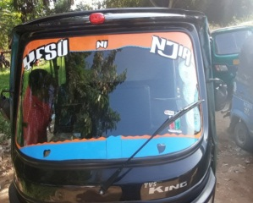
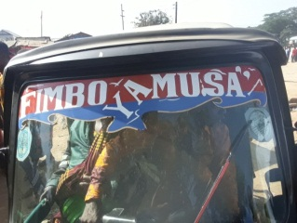

Kielelezo Na. 4.1: Maana Shawishi katika Mandharilugha ya Kiswahili katika Maandishi ya Bajaji za Jijini Mwanza

Chanzo: Data za Uwandani 2022

4.2.2 Maana Halisi katika Mandharilugha ya Kiswahili katika Maandishi ya Bajaji za Jijini Mwanza
Maana halisi ni maana inayotokana na fahiwa zilizomo kwenye leksimu husika. Ni maana iliyokitwa kwenye urejeleo halisi. Hii ni maana ya msingi ambayo haibadiliki kutokana na athari za muktadha wa mazingira. Kwa mfano, neno mrembo huandamana na jinsia ya kike, tukisema msichana yule ni mrembo ni sahihi ilihali tukisema mvulana yule ni mrembo siyo sahihi (Matinde 2012). Jedwali Na 4.2 linaonesha maana halisi katika maandishi ya bajaji za jijini Mwanza.

Jedwali Na. 4.2: Maana Halisi katika Mandharilugha ya Kiswahili katika Maandishi ya Bajaji za Jijini Mwanza
Na. | Mandharilugha | Maana halisi
 | Mkeka | Kifaa cha kukalia
 | Jiwe | - Kitu kigumu
 | Ninja | - Yenye nguvu
 | Mhubiri | Mtangaza neno la Mungu
 | Simu janja | - Kifaa cha mawasiliano
 | Kifaru | Mnyama pori, gari la kivita
 | John | - Jina la kikristo
 | Baraka | - Jina la kiume la kikristo
9 | Komandoo | Askari jeshi mwenye mafunzo maalumu ya kivita
10 | Babuu | Jina la kiume
11 | Mama | Mzazi wa kike
12 | Kanda maalum | Eneo mahususi la kikazi
13 | Tabibu mkuu | Mkuu wa matibabu
Chanzo: Data za Uwandani 2022

Matokeo katika Jedwali na 2 yanaonesha kuwa kati ya mandharilugha 80 ya Kiswahili katika maandishi ya bajaji za jijini Mwanza, mandharilugha 13 yamebainishwa katika maana halisi sawa na asilimia 16.25 ya mandharilugha 80 ya Kiswahili katika maandishi ya bajaji za jijini Mwanza. Nadharia ya muktadha imesaidia kufasili maana za maneno katika mandharilugha ya Kiswahili katika maandishi ya bajaji za jijini Mwanza. Utafiti huu umebaini maana halisi za maneno katika mandharilugha ya Kiswahili katika maandishi ya bajaji za jijini Mwanza kutokana na fahiwa zilizomo kwenye leksimu ya maandishi yaliyochunguzwa.
Matokeo ya utafiti huu yanatofautiana na utafiti wa Kidami (2014) aliyechunguza matumizi ya lugha katika mandharilugha ya jiji la Dar es Salaam. Kidami (keshatajwa) alitafiti ulinganishi wa dhima za Kiswahili na Kiingereza. Aidha, utafiti huu ulichunguza usarufi wa mandharilugha ya Kiswahili katika maandishi ya bajaji za jijini Mwanza katika sarufi maana, sarufi miundo na sarufi maumbo. Kielelezo Na 4.2 Kinafafanua zaidi hoja hii.

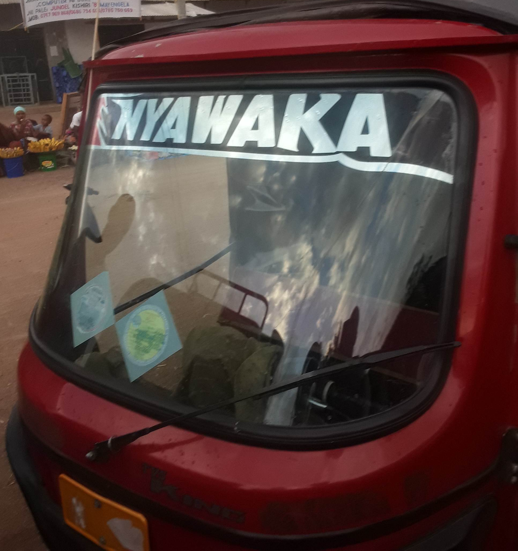
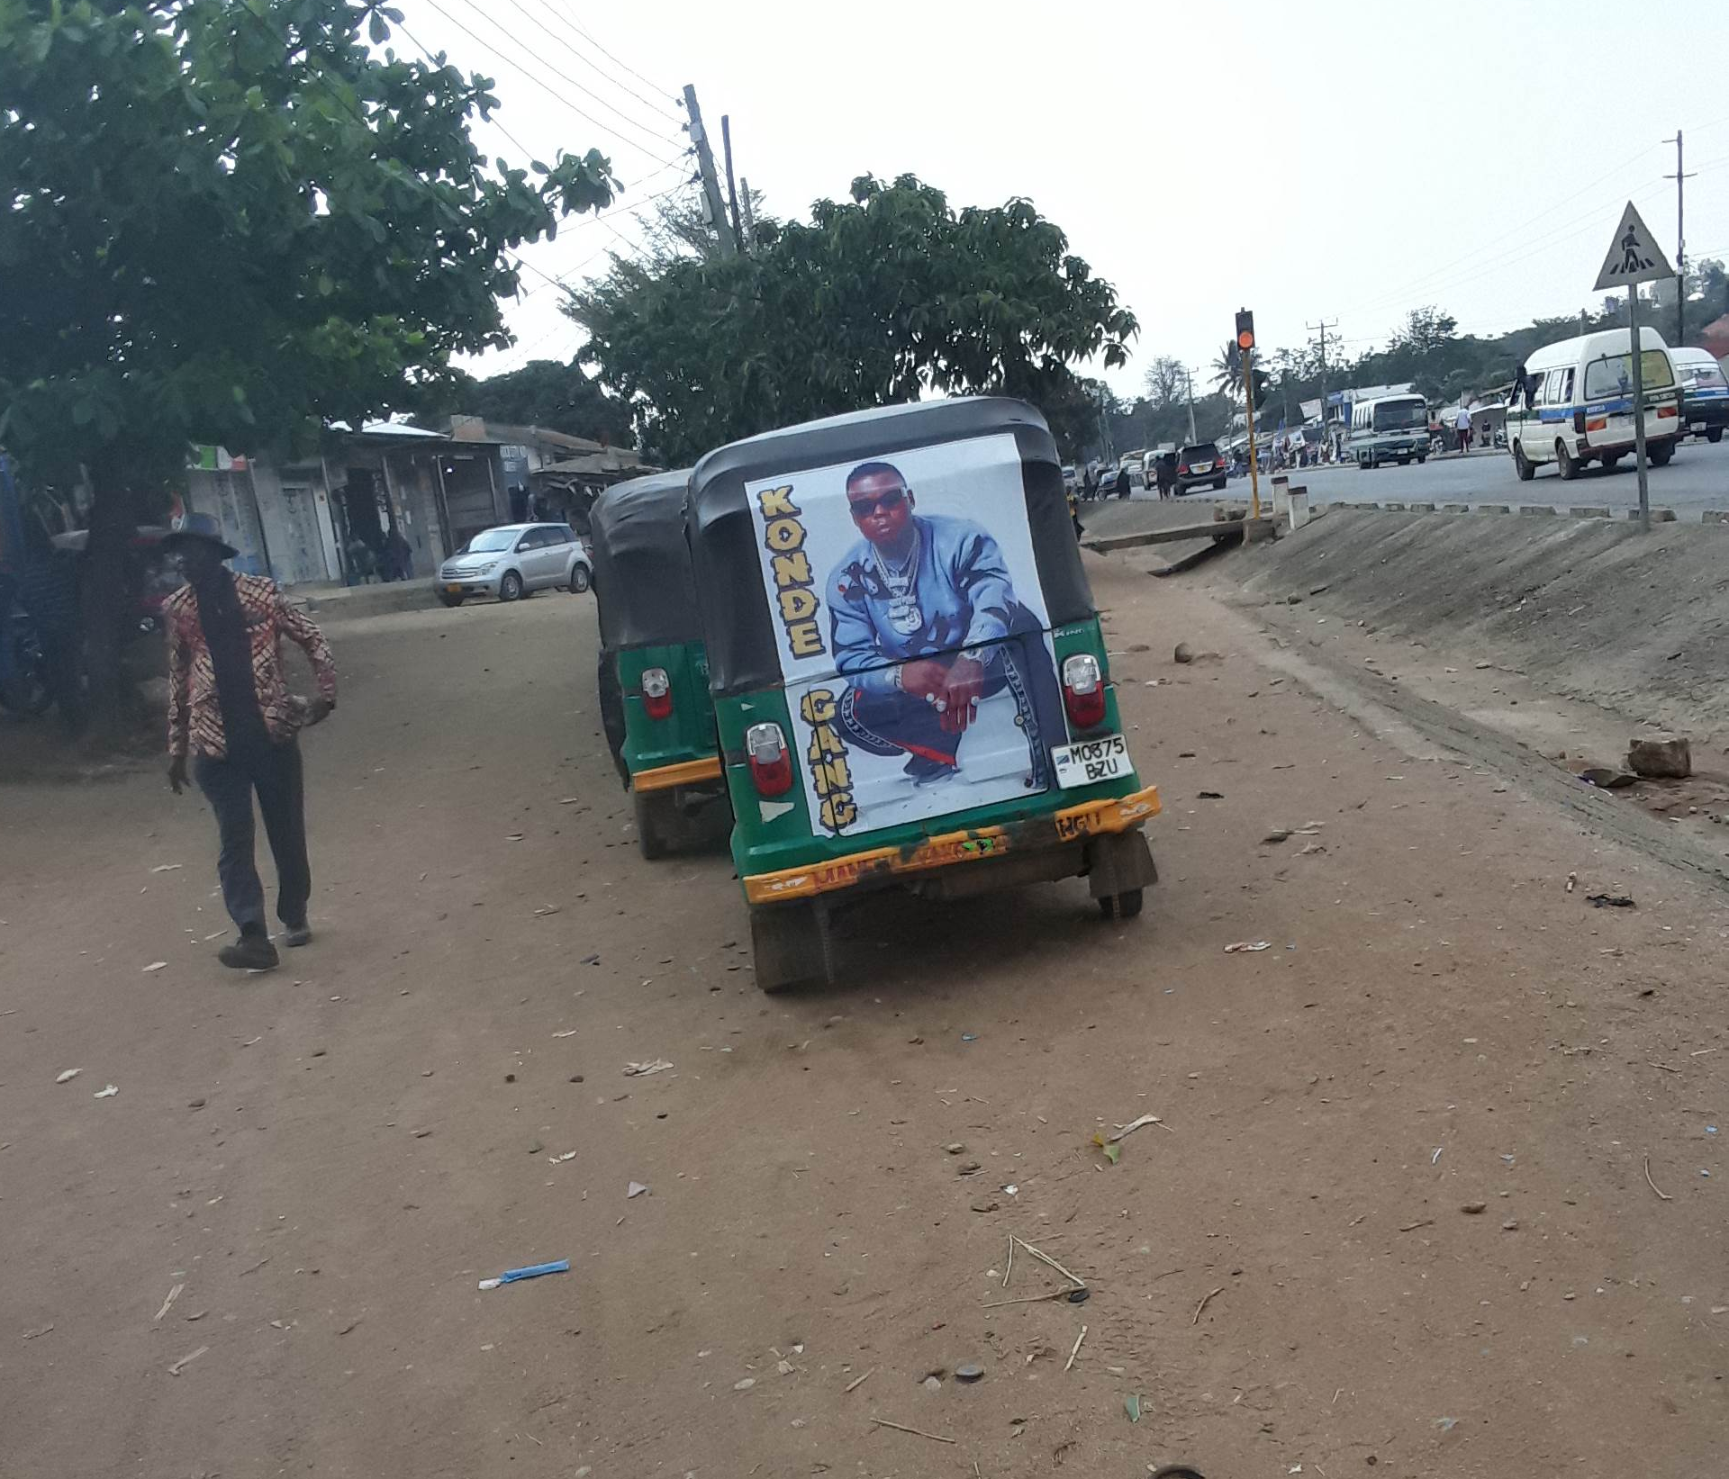
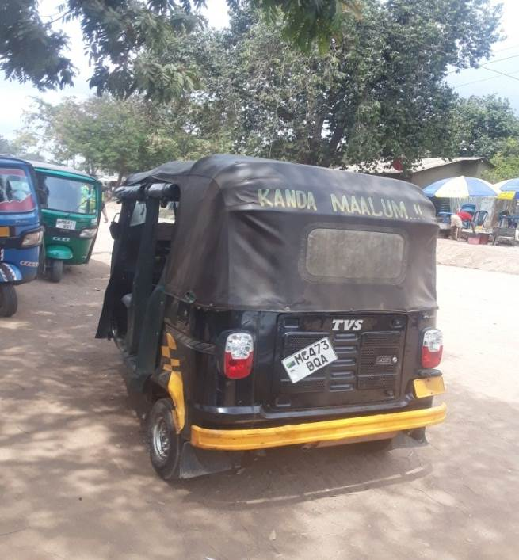

Kielelezo Na. 4.2: Maana Halisi katika Mandharilugha ya Kiswahili katika Maandishi ya Bajaji za Jijini Mwanza
Chanzo: Data za Uwandani 2022

4.2.3 Maana Mtindo katika Mandharilugha ya Kiswahili katika Maandishi ya Bajaji za Jijini Mwanza
Maana mtindo ni maana inayohusishwa na muktadha wa matumizi ya lugha. Kwa mfano; Mfalme amelala ina maana mfalme amekufa (Saluhaya 2016). Jedwali lifuatalo linaonesha maana mtindo zilizopatikana uwandani katika jiji la Mwanza.
Jedwali Na. 4.3: Maana Mtindo katika Mandharilugha ya Kiswahili katika Maandishi ya Bajaji za Jijini Mwanza
Na. | Mandharilugha ya Kiswahili | Maana katika muktadha mtindo
 | Bosi hanuniwi | Tekeleza maelekezo ya msimamizi wa kazi kabla ya kuhoji
 | Mungu hajalibiwi | Maamuzi ya Mungu ni halali
 | Supu ya mawe | Kitu imara na kigumu
 | Mzee wa mpunga | Fedha nyingi
 | Sema amina | Kubali jambo
Chanzo: Data za Uwandani 2022

Matokeo katika Jedwali Na 4.3 yanabainisha kuwa kati ya mandharilugha 80 ya Kiswahili katika maandishi ya bajaji za jijini Mwanza, mandharilugha ya Kiswahili 5 katika maandishi ya bajaji yamebeba maana mtindo sawa na asilimia 6.25 ya mandharilugha ya Kiswahili 80 ya bajaji yaliyochunguzwa.
Nadharia ya muktadha imesaidia kufasili maana za mandharilugha ya Kiswahili katika maandishi ya bajaji za jijini Mwanza. Maana za maneno zilifasiliwa kwa mujibu wa muktadha wa mtindo hivi kwamba muktadha wa mtindo ulikuwa ni msingi mkuu wa ufasili wa maana.
Matokeo ya utafiti huu yanafanana na matokeo ya utafiti uliofanywa na Rajab (2017) uchaguzi mkuu Zanzibar, katika utafiti wa kutathimini mabadiliko ya msamiati wa Kiswahili katika muktadha wa kisiasa hivi kwamba maana ya msamiati ilitokana na muktadha wa kampeni za kisiasa uchaguzi mkuu visiwani Zanzibar nchini Tanzania. Kwa mfano, neno UKAWA lilimaanisha muungano wa vyama vya upinzani. Kielelezo kifuatacho kinaonesha ufafanuzi wa matokeo ya utafiti huu.

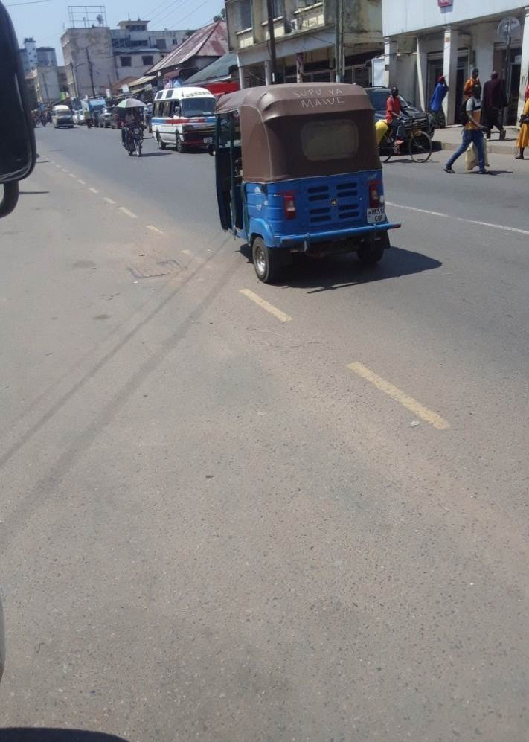

Kielelezo Na. 4.3: Maana Mtindo katika Mandharilugha ya Kiswahili katika
Maandishi ya Bajaji za Jijini Mwanza
Chanzo: Data za Uwandani 2022

4.2.4 Maana za Kijamii katika Mandharilugha ya Kiswahili katika Maandishi ya Bajaji za Jijini Mwanza
Maana za kijamii hutokana na hali za kijamii ambazo mara nyingi hukitwa kwenye mazoea na desturi zinazoandamana na matumizi ya maneno katika lugha husika (Matinde 2012). Matinde (keshatajwa) anafafanua kuwa maana ya kijamii huzingatia muktadha wa kijamii. Kuna baadhi ya maneno ambayo huwa na maana katika jamii fulani na yasiwe na maana katika jamii nyingine. Utafiti huu umebaini wamiliki 03 wa bajaji walioandika maana za kijamii katika bajaji zao. Jedwali Na 4.4 linaonesha maana za maandishi ya bajaji katika muktadha wa kijamii.

Jedwali Na. 4.4: Maana za Kijamii katika Mandharilugha ya Kiswahili katika
Maandishi ya Bajaji za Jijini Mwanza
Na | Mandharilugha | Maana za kijamii | Jamii husika
1. | Kazi iendelee | Mwendelezo wa kazi za serikali, baada ya kifo cha rais Magufuli nchini Tanzania | Watanzania
2 | Vipi, bado buku hesabu itimie. | Buku, ni shilingi 1000 nchini Tanzania. | Watanzania
3. | Mzee wa mpunga | Mtu mwenye fedha nyingi | Watanzania
Chanzo: Data za Uwandani 2022

Matokeo katika Jedwali Na 4.4 yanaonesha kuwa mandharilugha ya Kiswahili 3 kati ya mandharilugha ya Kiswahili 80 katika maandishi ya bajaji za jijini Mwanza yana maana za kijamii, sawa na asilimia 3.75 ya mandharilugha ya Kiswahili 80 yaliyochunguzwa. Nadharia ya muktadha imesadia katika upatikanaji wa maana ya kijamii za mandharilugha ya Kiswahili katika maandishi ya bajaji za jijini Mwanza kulingana na muktadha wa jamii ya Kitanzania.
Matokeo ya utafiti huu yanafanana na utafiti uliofanywa na Rajab (2017) kuhusu uchaguzi mkuu Zanzibar (2015). Utafiti ulihusu tathimini ya mabadiliko ya maana ya msamiati wa Kiswahili katika muktadha wa kisiasa ambapo neno UKAWA lilimaanisha muungano wa vyama vya upinzani wakati wa harakati za kampeni za uchaguzi nchini Tanzania. Kielelezo kifuatacho kinadhihirisha hoja hii.

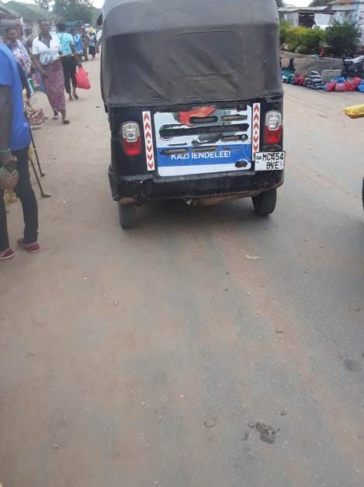

Kielelezo Na. 4.4: Maana ya Kijamii katika Mandharilugha ya Kiswahili katika Maandishi ya Bajaji za Jijini Mwanza
Chanzo: Data za Uwandani 2022

4.3. Maumbo ya Maneno katika Mandharilugha ya Kiswahili katika Maandishi ya Bajaji za Jijini Mwanza
Sarufi maumbo ni utanzu wa isimu unaochunguza na kuchanganua maumbo ya maneno na aina zake (Matinde 2012). Sarufi maumbo huchunguza masuala kama vile mofimu, mofu, alomofu, aina za mofu, aina za maneno na ruwaza zinazohusu upangaji wa mofu mbalimbali katika uundaji wa maneno (Saluhaya 2016). Lengo mahususi la pili lilijibiwa na swali la pili lililouliza, Je, ni zipi aina za maumbo ya maneno katika mndharilugha ya Kiswahili katika maandishi ya bajaji za jijini Mwanza?
Kutokana na maelezo haya, utafiti huu ulibaini maumbo tofautitofauti ya maneno katika mandharilugha ya Kiswahili katika maandishi ya bajaji za Jijini Mwanza. Maumbo hayo ni maumbo huru, maumbo tegemezi, maumbo changamani na maumbo tata.

4.3.1. Mofu Huru za Mandharilugha ya Kiswahili katika Maandishi ya Bajaji za Jijini Mwanza
Mofu huru ni mofu ambazo husimama peke yake kama maneno kamili yanayojitosheleza kimuundo na kimaana bila kusaidiwa na mofu nyingine (Matinde 2012). Mofu huru zinaweza kuwa nomino, vivumishi, viwakilishi, vielezi, vitenzi, vihusishi na viunganishi (Masebo na wenzake (2010). Jedwali Na 4.5 ni mofu huru zilizobainishwa katika mandharilugha ya Kiswahili katika maandishi ya bajaji za jijini Mwanza.

Jedwali Na. 4.5: Mofu huru katika Mandharilugha ya Kiswahili katika Maandishi ya Bajaji za Jijini Mwanza
Na. | Mofu Huru
1. | Mkeka
2. | Jiwe
3. | Safina
4. | Simu janja
5. | Ninja
6. | Babuu
7. | John
8. | Kanda maalum
9. | Kifaru
10. | Komandoo
11. | Baraka
12. | Mama
13 | Vijana achani kwenda Serenget
14 | Kua uyaone ubinadamu kazi
15 | Wema ni akiba
16 | Kubali yaishe
17 | Wanafikaje wasipopelekwa?
18 | Karibu sana utemini chifu Hangaya
19 | Bwana ni mwema
20 | Penye chuki si bure wema ulitangulia
21 | Siachi kutoa shukrani nikiwakumbuka katika sara zangu
22 | Tunamshukulu Mungu kwa kila jambo
23 | Ugumu wa maisha ndio kipimo cha hakili, kaza buti
24 | Kazi iendelee
25 | Mungu hana choyo
26 | Mwanzo mgumu
27 | Ishi unavyopenda, penda unavyoishi
28 | Utukufu ni kwa Mungu baba yetu
29 | We soma panapokuhusu tu
30 | Sasa unaingia Mara
31 | Kaka mtunze mkeo malaya hana fadhira
32 | Tunategemeana
33 | Bajaj inauzwa, mzee wa mpunga
34 | Pata mkopo kwa haraka ndani ya dakika kumi
35 | Mwasenga maneno yako pesa zangu
36 | Salio halitoshi akaunti yangu inadaiwa
37 | Mungu ni tajiriwatashindana hawatashinda
38 | Ukitaka kudhulumika mkopeshe mama mkwe
39 | Mungu hajaribiwi
40 | Nayaweza mambo yote katika yeye anitiaye nguvu
41 | Uwaminifu ni mtaji
42 | Kama mapenzi ni pesa basi kaolewe benki
43 | Mhubiri
44 | Dalili ya mvua ni mawingu
45 | Jambo zuri halihitaji haraka
46 | Tatizo ni shule
47 | Yesu ni njia
48 | Fimbo ya Musa
49 | Mungu kwanza jifunze kuona
50 | Cheza na rika yako
Chanzo: Data za Uwandani 2022

Matokeo katika Jedwali Na 4.5 yanaonesha kuwa jumla ya maumbo huru 12 yalibainishwa
sawa na asilimia 15 ya mandharilugha 80 ya Kiswahili katika maandishi ya bajaji za jijini Mwanza.
Nadharia ya sarufi miundo virai imeongoza katika kubainisha virai nomino katika mofu huru ya mandharilugha ya Kiswahili katika maandishi ya bajaji za Jijini Mwanza.
Kielelezo kifuatacho kinafafanua zaidi matokeo ya utafiti huu.
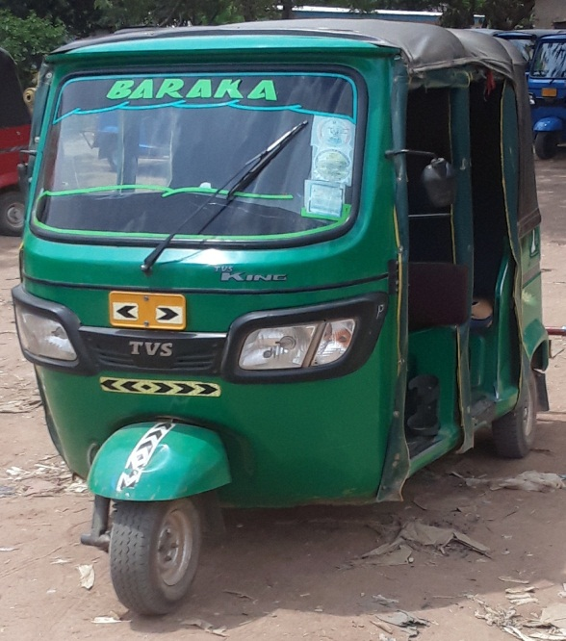

Kielelezo Na. 4.5: Mofu Huru katika Mandharilugha ya Kiswahili katika Maandishi ya Bajaji za Jijini Mwanza
Chanzo: Data za Uwandani 2022

4.3.2 Mofu Tata katika Mandharilugha ya Kiswahili katika Maandishi ya Bajaji za Jijini Mwanza
Mofu tata ni mofu ambayo huweza kudokeza maana zaidi ya moja, hali ambayo huzua utata. Kwa mfano, Pendo alimpigia Noeli mpira, maana yake inaweza kuwa, Pendo alipiga mpira kumpa Noeli au Pendo alipiga mpira kwa niaba ya Noeli (Matinde 2012). Jedwali lifuatalo linaonesha mofu tata za mandharilugha ya Kiswahili katika maandishi ya bajaji za jijini Mwanza.

Jedwali Na. 4.6: Mofu Tata katika Mandharilugha ya Kiswahili katika Maandishi ya Bajaji za Jijini Mwanza
Na. | Mofu tata | Utata katika maana
1. | Vjana acheni kwenda Serengeti | Vijana acheni kunywa bia ya Serengeti au vijana acheni kwenda mbuga ya wanyama ya serengeti
2. | Sasa unaingia Mara | Sasa unaingia mkoa wa Mara,au sasa unaingia kwa dereva kutoka mkoa wa Mara,au tahadhari
3. | Sema Amina | Sema na iwe hivyo, au sema jina la mtu aitwaye Amina
Chanzo: Data za Uwandani 2022

Matokeo katika Jedwali Na 4.6 yanaonesha kuwa maumbo matata 3 yalipatikana uwandani sawa na asilimia 3.75 ya mandharilugha 80 yaliyochunguzwa. Nadharia ya sarufi miundo virai iliongoza katika ubainishaji wa mofu tata katika mandharilugha ya Kiswahili katika maandishi ya bajaji za jijini Mwanza. Maana za maandishi katika mandharilugha zimekitwa katika kirai nomino. Utafiti huu umechunguza usarufi wa mandharilugha ya Kiswahili katika maandishi ya bajaji za jijini Mwanza, matokeo ya utafiti huu yanafanana na matokeo ya utafiti wa Rajabu (2017) ambaye alitathmini ya mabadiliko ya maana katika uchaguzi mkuu Zanzibar 2015. Rajabu (keshatajwa) alibainisha mofu tata ya kirai nomino “viva” ambayo ilimaanisha vijana wa Chama cha Mapinduzi au wanachama wa Chama cha Mapinduzi. Pia neno “Fagilia” maana yake shangilia au ondoa uchafu. Kielelezo kifuatacho kinafafanua hoja hii.

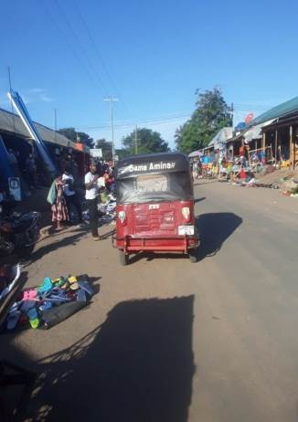

Kielelezo Na. 4.6: Mofu Tata katika Mandharilugha ya Kiswahili katika Maandishi ya Bajaji za Jijini Mwanza
Chanzo: Data za Uwandani 2022

4.3.3 Mofu Changamano katika Mandharilugha ya Kiswahili katika Maandishi ya Bajaji za Jijini Mwanza
Mofu changamano ni mofu ambazo huundwa kwa kuweka pamoja mashina au mizizi miwili ya maneno. Kwa mfano, mwanachi, mwanafunzi na mwanajeshi (Saluhaya 2016). Jedwali Na 4.7 linaonesha mofu changamano zilizopatikana uwandani jijini Mwanza

Jedwali Na. 4.7: Mofu Changamano katika Mandharilugha ya Kiswahili katika Maandishi ya Bajaji za Jijini Mwanza
Na. | Mofu changamano
1. | Pesambili
2. | Vunjabei
3 | Vijana acheni kwenda Serengeti
Chanzo: Data za Uwandani 2022

Matokeo katika Jedwali Na 7 yanabainisha kuwa idadi ya maumbo changamano ni 3 kati ya mandharilugha ya Kiswahili 80 katika maandishi ya bajaji za jijini Mwanza sawa na asilimia 3.75 ya mandharilugha ya Kiswahili 80 yaliyochunguzwa.
Nadharia ya sarufi miundo virai imeongoza katika kubainisha mofu changamano katika mandharilugha ya Kiswahili katika maandishi ya bajaji za jijini Mwanza.Maumbo changamano ni maumbo yanayoundwa na mashina mawili. Matokeo ya utafiti huu yanatofautiana na matokeo ya utafiti wa (Haji 2019) ambaye alichunguza maana za Kimuktadha kuhusu semi mbalimbali zilizojitokeza katika kanga kisiwani Pemba. Vielelezo vifuatavyo vinadhihirisha hoja hii.

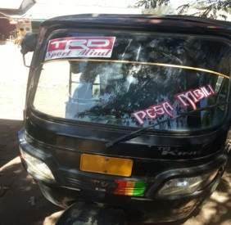
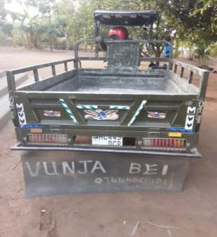

Kielelezo Na. 4.7: Mofu Changamano katika Mandharilugha ya Kiswahili katika
Maandishi ya Bajaji za Jijni Mwanza
Chanzo: Data za Uwandani 2022

4.3.4 Mofu Tegemezi katika Mandharilugha ya Kiswahili katika Maandishi ya Bajaji za Jijini Mwanza
Mofu tegemezi ni mofu ambayo haiwezi kukaa peke yake bila kuambikwa viambishi na kuleta uarifishaji mkamilifu. Mofu hizi huhitaji viambishi au mofu nyingine ili ilete maana kamili (Matinde 2012).Jedwali lifuatalo linaonesha mofu tegemezi zilizopatikana katika utafiti huu.

Jedwali Na. 4.8: Mofu Tegemezi katika Mandharilugha ya Kiswahili katika Maandishi ya Bajaji za Jijini Mwanza
Chanzo: Data za Uwandani 2023
Na. | Mofu tegemezi
1. | Supu ya mawe
2. | Kila hatua dua
3. | Kibati cha ugaigai
 | Ni neema ya Mungu
5. | Asante Mungu
6. | Sauti ya Mungu
7. | Mbeya wetu
8. | Mtoto ya Mboka
9. | Vipi bado buku hesabu itimie
10. | Sema Amina
11. | Msimu wa soka la kibabe
12. | Wimbo wa sifa
13. | Ipo sawa kisheria
14. | Niaje niaje
15. | Jeshi la wakoma
16. | Mawaridi ya sala
17. | Mzaramo halisi
18. | Sema tena
19. | Bosi hanuniwi
20. | Ushikaji gharama
21. | Kocha wa dunia
22. | Yote maisha
23. | Mnyakyusa, Mungu mkubwa
24. | Haraka haraka

Kutokana na Jedwali Na 4.8, utafiti huu ulibaini maumbo tegemezi 24 kati ya mandharilugha 80 ya Kiswahili katika maandishi ya bajaji za jijini Mwanza sawa na asilimia 30 ya mandharilugha 80 yaliyochunguzwa. Nadharia ya sarufi miundo virai imeongoza katika kubaini mofu tegemezi katika mandharilugha ya Kiswahili katika maandishi ya bajaji za jijini Mwanza kwa kuzingatia mofu zinavyohusiana katika uundaji wa maneno ya Kiswahili.
Matokeo ya utafiti huu yanatofautiana na utafiti wa Haji (2019) ambaye alitafiti maana za kimuktadha katika maandishi ya kanga zivaliavyo kisiwani Pemba nchini Tanzania.Katika utafiti huu maana za kimuktadha katika mandharilugha ya Kiswahili katika maandishi ya bajaji jijini Mwanza ziliibuliwa. Kielelezo kifuatacho kinafafanua hoja hii.

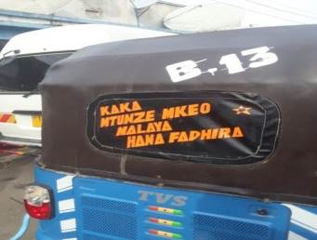

Kielelezo Na. 4.8: Mofu Tegemezi katika Mandharilugha ya Kiswahili katika Maandishi ya Bajaji za Jijini Mwanza
Chanzo: Data za Uwandani 2022

4.4. Miundo ya Maneno ya Mandharilugha ya Kiswahili katika Maandishi ya Bajaji za Jijini Mwanza
Hili ni lengo mahususi la tatu la utafiti huu ambalo lilijibiwa na swali lililouliza: Je, mpangilio wa maneno katika mandharilugha ya Kiswahili katika maandishi ya bajaji za jijini Mwanza umezingatia sarufi miundo ya Kiswahili? Utafiti huu ulichunguza usarufi wa mandharilugha ya Kiswahili katika maandishi ya bajaji za jijini Mwanza. Matokeo katika utafiti huu yalionesha mpangilio sahihi wa maneno katika mandharilugha ya Kiswahili katika maandishi ya bajaji za jijini Mwanza, tungo zilizokiuka mpangilio sahihi wa maneno ya lugha ya Kiswahili, udondoshi wa sauti za maneno katika maandishi ya bajaji na udondoshi wa viunganishi vya maneno katika maandishi ya bajaji za jijini Mwanza. Halikadhalika, makosa mengine yaliyobainishwa ni, utenganishi wa nomino ambatani, makosa ya kitahajia, makosa katika upatanisho wa kisarufi, na makosa ya kiuandishi.

4.4.1 Mpangilio Sahihi wa Maneno katika Mandharilugha ya Kiswahili katika Maandishi ya Bajaji za Jijini Mwanza
Sarufi miundo ni utanzu wa sarufi unaojishughulisha na uchunguzi wa mpangilio wa maneno katika sentensi au tungo na uhusiano wa vipashio vyake (Massamba na wenzake 2001). Katika utanzu wa Sarufi miundo, kinachochunguzwa ni zile sheria au kanuni ambazo hazina budi kufuatwa katika kuyapanga maneno ya lugha ya Kiswahili katika mfuatano kwa namna ambayo itayafanya maneno haya yalete maana inayokubalika na kueleweka (Saluhaya 2016). Mandharilugha ya Kiswahili katika maandishi ya bajaji 80 yaliyofanyiwa utafiti yaliandikwa kwa mpangilio sahihi wa maneno ya Kiswahili sanifu. Ifuatayo ni orodha ya mandharilugha ya Kiswahili yaliyokusanywa uwandani.

Jedwali 4.9: Mpangilio sahihi wa maneno katika Mandharilugha ya Kiswahili katika Maandishi ya Bajaji za Jijini Mwanza
1. | Vijana acheni kwenda Serengeti
2. | Supu ya mawe
3. | Kila hatua dua
4. | Kubali yaishe
5. | Bwana ni mwema
6. | Penye chuki si bure wema ulitangulia
7. | Utukufu ni kwa Mungu baba yetu
8. | Mchungaji mwema
9. | Fimbo ya Mussa
10. | Yesu ni njia
11. | Ya Mungu mengi
12. | Mkono wa Bwana
13. | Kazi iendelee
14. | Pata mkopo kwa haraka na nafuu ndani ya dakika kumi tu
15. | Mawaridi ya sala
16. | Jeshi la wakoma
17. | Tunategemeana
18. | Ipo sawa kisheria
19. | Wimbo wa sifa
20. | Yesu ni bwana
21. | Mzaramo halisi
22. | Bukindu yatosha
23. | Sema tena
24. | Mungu kwanza, jifunze kuona
25. | Mungu ni tajiri , watashindana hawatashinda
26. | Salio halitoshi
27. | Ukitaka kudhulumika mkopeshe mama mkwe
28. | Mungu hajaribiwi
29. | Kocha wa dunia
30. | Nayaweza mambo yote katika yeye anitiaye nguvu
31. | Ni neema ya Mungu
32. | Tumshukuru Mungu kwa kila jambo
33. | Asante Mungu
34. | Tabibu Mkuu
35. | Sauti ya Mungu
36. | Siachi kutoa shukrani nikiwakumbuka katika sala zangu
Chanzo: Data za Uwandani 2022

Matokeo katika jedwali Na 4.9 yanaonesha mandharilugha ya Kiswahili 36 katika maandishi ya bajaji za jijini Mwanza, sawa na asilimia 45 ya mandharilugha ya Kiswahili yaliyochunguzwa. Nadharia ya sarufi miundo virai ilisaidia kuainisha aina ya virai vilivyochunguzwa katika mandharilugha ya Kiswahili katika maandishi ya bajaji za jijini Mwanza.
Aidha, katika utafiti wa (Kidami 2014) ambaye alichunguza matumizi ya lugha katika jiji la Dar es Salaam: ulinganishi wa dhima za Kiswahili na kiingereza, ambapo matokeo ya utafiti huu yanatofautiana na matokeo ya utafiti wa Kidami kwa vile utafiti huu umechunguza usarufi wa mandharilugha ya Kiswahili katika maandishi ya bajaji za jijini Mwanza. Kielelezo kifuatacho kinaelezea zaidi hoja hii.
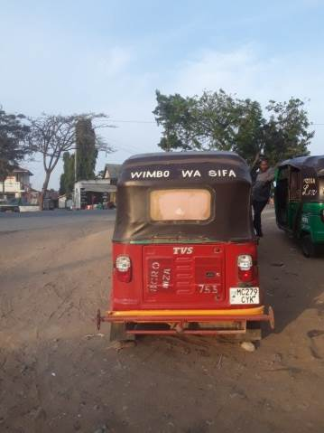

Kielelezo Na. 4.9: Mpangilio Sahihi wa Maneno katika Mandharilugha ya Kiswahili katika Maandishi ya Bajaji za Jijini Mwanza
Chanzo: Data za Uwandani 2022

4.4.2. Udondoshi wa Sauti za Kiswahili katika Mandharilugha ya Kiswahili katika Maandishi ya Bajaji za Jijini Mwanza
Udondoshaji wa sauti ni mchakato wa kuacha viambajengo katika tungo. Kwa mfano, baba anakula ugali na mama anakula ugali. Katika tungo hii baadhi ya viambajengo vimedondoshwa na kuwa Baba na Mama wanakula ugali (Habwe na Karanja 2004). Jedwali Na 4 .10 linaonesha mandharilugha ya Kiswahili, udondoshi wa sauti za Kiswahili katika maandishi ya bajaji za jijini Mwanza.

Jedwali Na. 4.10: Udondoshi wa Sauti katika Mandharilugha ya Kiswahili katika Maandishi ya Bajaji za Jijini Mwanza
No. | Mandharilugha katika udondoshi wa sauti | Sauti iliyodondoshwa | Maneno sahihi
 | We soma panapo kuhusu tu | /W/ na /e/ | Wewe soma panapo kuhusu tu
 | Sio wote | /y/ | Siyo wote
 | Ajuae ni Mungu | /y/ | Ajuaye ni Mungu
 | Joka jinga sum ile ile | /u/ na /ni/ | Joka jinga sumu ni ile ile
 | Usio kazi gharama | /y/ na /ni/ | Usiyo kazi ni gharama
 | Bajaj inauzwa | /i/ | Bajaji inauzwa
 | Haikua rahisi | /w/ | Haikuwa rahisi
Chanzo: Data za Uwandani 2022

Matokeo katika Jedwali Na 4.10 yanaonesha mandharilugha ya Kiswahili 7 katika maandishi ya bajaji za jijijni Mwanza, sawa na asilimia 8.75 yana udondoshi wa sauti za lugha ya Kiswahili. (Massamba na wenzake 1999) wanaeleza kuwa, watumiaji wa lugha huweza kudondosha ama kuacha kutumia baadhi ya sauti za lugha kutokana na kutokuwa na umilisi wa lugha, kutokumudu lugha ama kuacha vipashio kwa makusudi. Nadharia ya sarufi miundo virai imesaidia kuainisha sauti za Kiswahili zilizodondoshwa. Sauti zilizodondoshwa ni konsonanti na irabu.
Aidha, matokeo ya utafiti huu yanatofautiana na matokeo ya utafiti wa (Haji 2019) ambaye alichunguza maana za kimuktadha katika semi za kanga zivaliavyo kisiwani Pemba nchini Tanzania. Kielelezo kifuatacho kinafafanua zaidi.kuhusu udondoshi wa sauti za Kiswahili katika maandishi ya bajaji za jijini Mwanza.
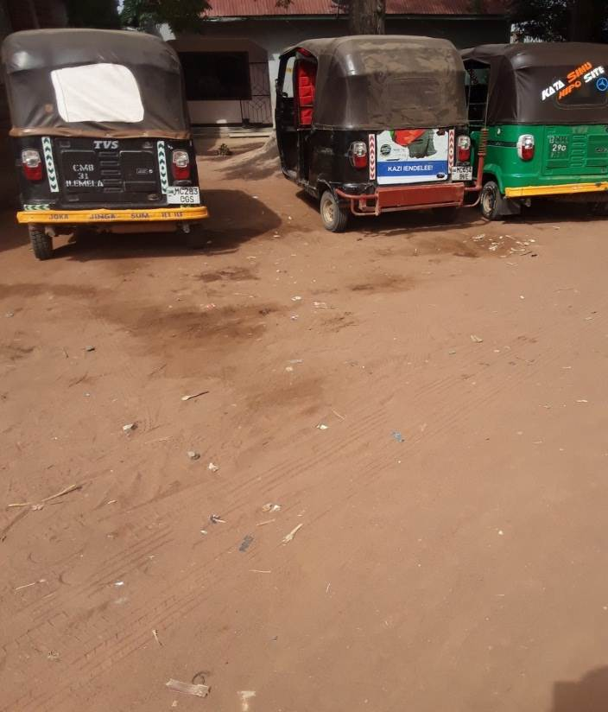

Kielelezo Na. 4.10: Udondoshi wa Sauti za Kiswahili katika Mandharilugha ya
Kiswahili katika Maandishi ya Bajaji za Jijini Mwanza
Chanzo: Data za Uwandani 2022

4.4.3 Udondoshi wa Vitenzi Visaidizi vya Kiswahili katika Mandharilugha ya Kiswahili katika Maandishi ya Bajaji za Jijini Mwanza
Udondoshaji wa vitenzi ni mchakato wa kuacha vitenzi katika tungo au sentensi (Mgullu 1990). Utafiti huu umebaini mandharilugha ya Kiswahili 8 katika maandishi ya bajaji za jijini Mwanza yaliyodondoshwa vitenzi visaidizi. Jedwali Na4.11 linaonesha mandharilugha ya Kiswahili katika maandishi ya bajaji za jijini Mwanza yaliyodondoshwa vitenzi visaidizi.

Jedwali Na. 4.11: Udondoshi wa Vitenzi Visaidizi katika Mandharilugha ya Kiswahili katika Maandishi ya Bajaji za Jijini Mwanza
No. | Mandharilugha ya Kiswahili | Kitenzi kisaidizi kilichodondoshwa | Neno lililowekewa kitenzi kisaidizi
 | Wema akiba | ni | Wema ni akiba
 | Joka jinga sumu ile ile | ni | Joka jinga sumu ni ile ile
 | Usio kazi gharama | ni | Usio kazi ni gharama
 | Yote maisha | ni | Yote ni maisha
 | Mnyakyusa Mungu mkubwa | ni | MnyakyusaMungu ni mkubwa
 | Ushikaji gharama | ni | Ushikaji ni gharama
 | Kua uyaone ubinadamu kazi | ni | Kua uyaone ubinadamu ni kazi
 | Kama mapenzi pes , basi kaolewe benki. | ni | Kama mapenzi ni pesa kaolewe benki.
Chanzo: Data za Uwandani 2022

Matokeo katika Jedwali Na 4.11 yanaonesha bajaji 8 za jijini Mwanza kati ya bajaji 80 zilizofanyiwa utafiti sawa na asilimia 10, zimebeba mandharilugha ya Kiswahili yenye udondoshi wa vitenzi visaidizi vya lugha ya Kiswahhili.
Nadharia ya sarufi miundo virai imesaidia katika kubainisha vitenzi visaidizi katika mandharilugha ya Kiswahili katika maandishi ya bajaji za jijini Mwanza. Kwa mfano, ‘wema akiba’ kitenzi kisaidizi kilichodondoshwa ni ‘ni’ na mandharilugha‘Kama mapenzi pesa kaolewe benki “:ni” ni kitenzi kisaidizi kilichodondoshwa.
Aidha, katika tafiti nyingine, Bwenge (2009) alichunguza matumizi ya lugha katika matangazo ya biashara jiji la Dar es Salaama, matokeo ya utafitiwa Bwenge (keshatajwa) yanatofautiana na utafiti huu kwani utafiti huu umechunguza usarufi wa
mandharilugha ya Kiswahili katika maandishi ya bajaji za jijini Mwanza. Kielelezo kifuatacho kinadhihirisha uwepo wa udondoshi wa vitenzi visaidizi.
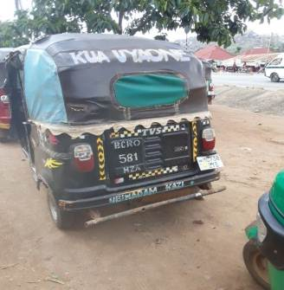

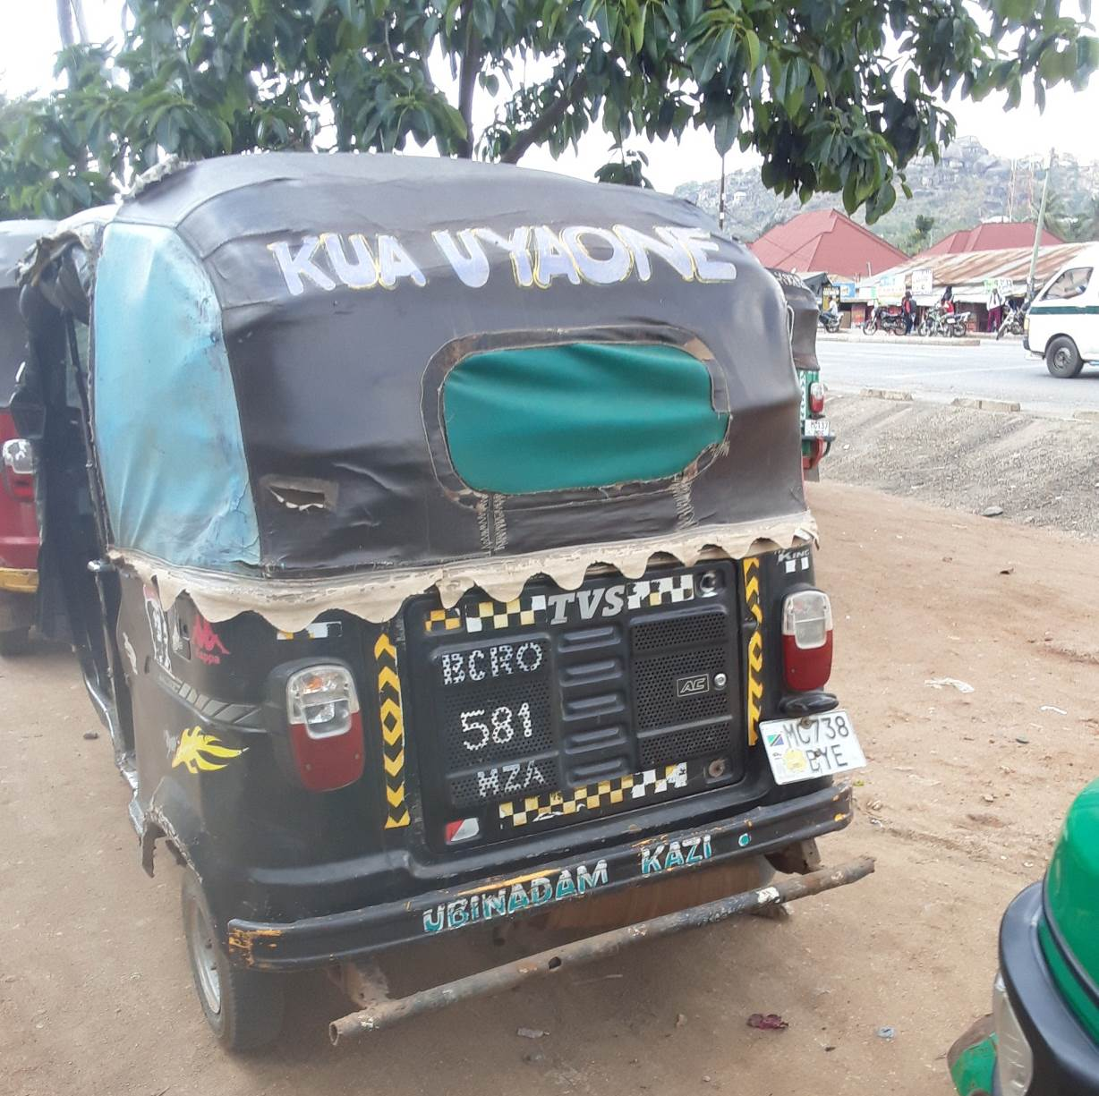
Kielelezo Na. 4.11: Udondoshi wa Vitenzi Visaidizi katika Mandharilugha ya Kiswahili katika Maandishi ya Bajaji za Jijini Mwanza
Chanzo: Data za Uwandani 2022

4.4.4 Udondoshi wa Viunganishi vya maneno katika Mandharilugha ya Kiswahili katika Maandishi ya Bajaji za Jijini Mwanza
Udondoshi wa viunganishi ni mchakato wa kuacha kutumia viunganishi katika tungo (Mgullu 1990). Utafiti huu umebaini udondoshi wa viunganishi vya maneno katika mandharilugha ya Kiswahili katika maandishi ya bajaji za jijini Mwanza. Jedwali Na 4.12 linaonesha mandharilugha ya Kiswahili katika maandishi ya bajaji za jijini Mwanza yaliyo na udondoshi wa viunganishi vya maneno ya Kiswahili.

Jedwali Na. 4.12: Udondoshi wa Viunganishi katika Mandharilugha ya Kiswahili katika Maandishi ya Bajaji za Jijini Mwanza
Na. | Mandharilugha ya Kiswahili | Kiunganishi kilichodondoshwa | mandharilugha pamoja na kiunganishi
1. | Kama mapenzi pesa kaolewe benki | ni | Kama mapenzi ni pesa kaolewe benki
2. | Bajaji inauzwa, mzee wa mpunga | na | Bajaji inauzwa na mzee wa mpunga
Chanzo: Data za Uwandani 2022

Matokeo katika Jedwali Na 4.12 yanaonesha kuwa, bajaji 2 kati ya bajaji 80 zilizofanyiwa utafiti sawa na asilimia 2.5 zina mandharilugha ya Kiswahili yaliyo na udondoshi wa viunganishi vya maneno ya Kiswahili.

4.4.5. Utenganishi wa Nomino Ambatani katika Mandharilugha ya Kiswahili katika Maandishi ya Bajaji za Jijini Mwanza
Nomino ambatani ni nomino yenye majina mawili au zaidi yaliyounganishwa ili kuwakilisha dhana ya jina moja.. Kwa mfano, Mwana + Hewa = Mwanahewa, Mwana + Kwao = Mwanakwao, Mwinyi + Kheri = Mwinyikheri. Utafiti huu umebaini nomino ambatani zilizotenganishwa kimakosa katika mandharilugha ya Kiswahili katika maandishi ya bajaji za jijini Mwanza. Jedwali Na 4.13 linaonesha nomino ambatani zilizokosewa na namna zilivyosahihishwa.

Jedwali Na.4 Nomino Ambatani Zilizotenganishwa Kimakosa katika Mandharilugha ya Kiswahili katika Maandishi ya Bajaji za Jijini Mwanza.13:
Na. | Mandharilugha ya Kiswahili | Nomino ambatani iliyokosewa | Nomino ambatani zilivyosahihishwa
1. | Viunja bei | Vunja bei | Vunjabei
2. | Pesa mbili | Pesa mbili | Pesambili
Chanzo: Data za Uwandani 2023
Utafiti huu umebaini kuwa, bajaji 2 za jijini Mwanza kati ya bajaji 80 zilizofanyiwa utafiti sawa na asilimia 2.5 zimeandikwa mandharilugha ya Kiswahili yaliyotenganishwa nomino ambatani kimakosa. Mandharilugha hayo ni ‘vunjabei” na ‘pesambili’
Nadharia ya sarufi miundo virai imesaidia kuainisha virai nomino vilivyochunguzwa katika mandharilugha ya Kiswahili katika maandishi ya bajaji za jijini Mwanza.
Aidha, katika tafiti nyingine Gorter (2006) aliyechunguza matumizi ya mandharilugha katika kujifunza umilisi wa lugha nyingi mjini Israeli kwamba matokeo ya utafiti wa Gorter yanatofautiana na utafiti huu kwa vile utafiti huu umechunguza usarufi wa mandharilugha ya Kiswahili katika maandishi ya bajaji za jijini Mwanza. Kielelezo kifuatacho kinadhihirisha hoja.
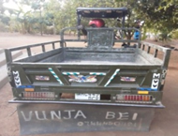

Kielelezo Na 4.12; Utenganishi wa Nomino Ambatani katika mandharilugha ya Kiswahili katika Maandishi ya Bajaji za Jijijni Mwanza.
Chanzo: Data za Uwandani 2023

4.4.6 Makosa ya Kitahajia katika Mandharilugha ya Kiswahili katika Maandishi ya bajaji za jijini Mwanza
Kwa mujibu wa TUKI (2004), tahajia ni uwakilishi wa sauti wa herufi katika maandishi kufuatana na mwendelezo wa maneno uliokubalika. Utafiti huu umebaini mandharilugha ya Kiswahili katika maandishi ya bajaji za jijini Mwanza yaliyokosewa tahajia za maneno kama inavyooneshwa katika jedwali na 14.

Jedwali Na. 4.14: Makosa ya Kitahajia katika Mandharilugha ya Kiswahili katika Maandishi ya Bajaji za Jijini Mwanza
Na. | Mandharilugha ya Kiswahili | Tahajia iliyokosewa/iliyoachwa | Tahajia  inayostahili | Neno na tahajia sahihi
1. | Siachi kutoa shukurani zangu nikiwakumbuka katika sara zangu | sara | sala | Siachi kutoa shukurani zangu nikiwakumbuka katika sala zangu
2. | Ugumu wa maisha ndiyo kipimo cha hakili ukase buti | hakili | akili | Ugumu wa maisha ndiyo kipimo cha akili ukaze buti
3. | Hainishitui | shi | si | hainisitui
4. | Mungu hajalibiwi | li | ri | Mungu hajaribiwi
5. | Niaje niajee | jee | je | Niaje niaje?
6. | Kaka mtunze mkeo malaya hana fadhira | ra | la | Kaka mtunze mkeo malaya hana fadhila
7. | Kua uyaone ubinadam kazi | u | u | Kua uyaone ubinadamu kazi
8. | We soma panapokuhusu tu | we | we | Wewe soma panapokuhusu tu
9. | Bossi hanuniwi | s | i | Bosi hanuniwi
10. | Tumshukulu Mungu kwa kila jambo | lu | ru | Tumshukuru Mungu kwa kila jambo
11 | Haikua rahisi | a | wa | Haikuwa rahisi
12 | Uwaminifu ni mtaji | w | a | Uaminifu ni mtaji
Chanzo: Data za Uwandani 2022
Utafiti huu umebaini kuwa, bajaji 12 za jijini Mwanza kati ya bajaji 80 zilizofanyiwa utafiti sawa na asilimia 15 zimebeba mandharilugha ya Kiswahili yaliyokosewa kitahajia.
Nadharia ya sarufi miundo virai imesaidia kubainisha makosa ya uteuzi wa msamiati katika virai vilivyochunguzwa katika mandharilugha ya Kiswahili katika maandishi ya bajaji za jijini Mwanza. Makosa ya kimsamiati yamebainishwa yakiwemo kushindwa kutofautisha matumizi ya r na l, h na a nakadhalika katika tungo, kwa mfano, sara badala ya sala, hakili badala ya akili.
Aidha, katika utafiti wa Rajab (2017) ambaye aliyechunguza tathmini ya mabadiliko ya maana ya msamiati wa Kiswahili katika muktadha wa kisiasa kampeni za uchaguzi mkuu 2015 Zanzibar nchini Tanzania. Utafiti wa Rajabu (keshatajwa) ulibaini maana ya msamiati wa Kiswahili uliobadilika kutokana na muktadha wa kisiasa, ilihali maana ya mandharilugha katika utafiti huu zilibadilika kulingana muktadha wa matumizi. Matokeo ya utafiti wa Rajab yanatofautiana na matokeo ya utafiti huu uliochunguza usarufi wa mandharilugha ya Kiswahili katika maandishi ya bajaji za jijini Mwanza. Kielelezo kifuatacho kinafafanua zaidi hoja hii.
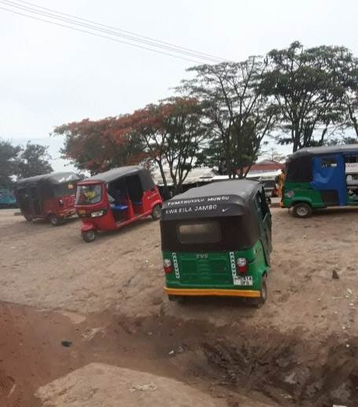

Kielelezo Na. 4.13: Makosa ya Kitahajia katika Mandharilugha ya Kiswahili katika Maandishi ya Bajaji za Jijini Mwanza
Chanzo: Data za Uwandani 2022

4.4.7 Makosa ya Kiuandishi katika Mandharilugha ya Kiswahili katika Maandishi ya Bajaji za Jijini Mwanza
Kwa mujibu wa Saluhaya (2016), taratibu za uandishi ni mfumo wa alama na mpangilio wa maneno unaomwongoza mwandishi katika uandishi kuandika vizuri. Zifuatazo ni baadhi ya alama za uandishi wa tungo za Kiswahili: Nukta au kituo kikuu (.), alama ya kuuliza (?), alama ya kushangaa (!), nukta mbili au nukta pacha (:), mkato (,), funga na fungua semi (“….”), kistali (-), mkwaju (/) na kuandika kwa herufi kubwa mwanzo wa tungo au mwanzo wa majina pekee. Utafiti huu umebaini makosa tofauti tofauti ya kiuandishi kama yalivyooneshwa katika Jedwali N a 4. 15.

Jedwali Na. 4.15: Makosa ya Kiuandishi katika Mandharilugha ya Kiswahili katika Maandishi ya Bajaji za Jijini Mwanza
Na. | Mandharilugha iliyokosewa | Aina ya kosa la kiuandishi | Usahihi wa tungo
1. | yote maisha | Kuanza kwa herufi ndogo (y) | Yote ni maisha
2. | Ni neema ya mungu | Kuanza kwa herufi ndogo nomino “ mungu “ | Ni neema ya Mungu
3. | Mnyakyusa Mungu mkubwa | Mkato | Mnyakyusa, Mungu mkubwa
4. | Ugumu wa maisha ndio kipimo cha hakili tukaze buti | Mkato , | Ugumu wa maisha ndio kipimo cha akili, tukaze buti
5. | Mungu ni tajri watashindana hawatashinda | Mkato na kiunganishi “lakini“ | Mungu ni tajiri, watashindana lakini hawatashinda.
6. | Mwasenga maneno yako pesa zangu | Mkato (,) | Mwasenga maneno yako, pesa zangu
7. | Pata Mkopo kwa haraka na nafuu ndani ya dakika kumitu | Herufi kubwa herufi m katikati ya tungo “mkopo” | Pata mkopo kwa haraka na nafuu ndani ya dakika 10 tu
 | Niaje niaje | Alama ya kuuliza (?) | Niaje niaje?
9. | Watafikaje wasipopelekwa | Alama ya kuuliza (?) | Watafikaje wasipopelekwa?
10. | Ishi unavyopenda penda unavyoishi | Alama ya mkato (,) | Ishi unavyopenda, penda unavyoishi
11. | ‘Mungu’ ni mwingi wa rehem | Fungua semi na funga semi neno Mungu. | Mungu ni mwingi wa rehemu
Chanzo: Data za Uwandani 2022
Utafiti huu umebaini kuwa, bajaji 11 za jijini Mwanza kati ya bajaji 80 zilizofanyiwa utafiti sawa na asilimia 13.75, zina mandharilugha ya Kiswahili yaliyokosewa kiuandishi.
Nadharia ya sarufi miundo virai imesaidia kuainisha makosa ya kiuandishi katika uchunguzi wa virai mbalimbali katika utafiti huu. Katika tungo za mandharilugha ya Kiswahili yalibainishwa makosa 5 ya kiuandishi. Makosa hayo ni kutokuandika alama ya mkato, kutokuandika alama ya kuuliza, kuanza kuandika tungo kwa herufi ndogo badala ya kuanza kwa herufi kubwa, kuandika herufi kubwa katikati ya tungo na kuweka alama za fungua na funga semi pasipostahili.
Aidha, katika utafiti wa Kawonga (2018) ambaye alichunguza nafasi ya Kiswahili katika mandharilugha: Uchambuzi kifani wa mabango ya matangazo ya makampuni ya simu jijini Mbeya ambapo vigezo vya mpangilio wa lugha, ukubwa wa maandishi na idadi ya maneno vilichunguzwa, katika matokeo ya utafiti ukubwa wa maandishi ulizingatiwa tofauti na utafiti huu ambao umechunguza maana za maaandishi, maumbo ya maandishi na miundo ya maandishi hayo. Kielelezo kifuatacho kinabainisha hoja hii.
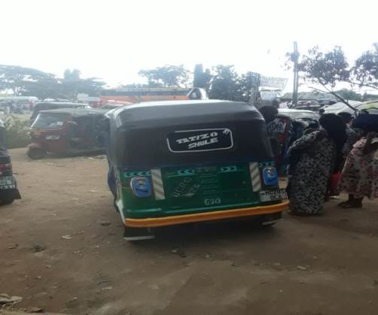

Kielelezo Na. 4.14: Makosa ya Kiuandishi katika Mandharilugha ya Kiswahili katika Maandishi ya Bajaji za Jijini Mwanza
Chanzo: Data za Uwandani 2022

4.4.8 Makosa ya Kiupatanisho wa Kisarufi katika Mandharilugha ya Kiswahili katika Maandishi ya Bajaji za Jijini Mwanza
Upatanisho wa kisarufi ni hali ya nomino kukubaliana au kwenda pamoja na maneno mengine katika sentensi au tungo. Kwa mfano mwanafunzi mkorofi aliadhibiwa na mwalimu wa zamu. Sentensi hii ina upatanisho wa kisarufi ilihali sentensi mkorofi aliadhibiwa mwanafunzi na wa zamu mwalimu haina upatanisho wa kisarufi Massamba (2009) na Matinde (2012). Utafiti huu umebaini baadhi ya maneno katika mandharilugha ya Kiswahili katika maandishi ya bajaji za jijini Mwanza hayana upatanisho wa kisarufi. Jedwali 4.16 linaonesha mandharilugha ya Kiswahili katika maandishi ya bajaji yaliyo na makosa ya upatanisho wa kisarufi.

Jedwali Na.4.16: Makosa ya Upatanisho wa Kisarufi katika Mandharilugha ya Kiswahili katika Maandishi ya Bajaji za Jijini Mwanza
Na. | Mandharilugha | Makosa ya upatanisho wa kisarufi | Upatanisho wa kisarufi
1. | Mtoto ya Mboka | ya | Mtoto wa Mboka
2. | Cheza na rika yako | yako | Cheza na rika lako
Chanzo: Data za uwandani 2022

Utafiti huu umebaini kuwa, bajaji 2 kati ya bajaji 80 zilizochunguzwa sawa na asilimia 2.5 zimebeba mandharilugha ya Kiswahili yenye makosa ya upatanisho wa kisarufi.
Nadharia ya sarufi miundo virai imesaidia kubainisha miundo ya maneno katika vipashio vinavyojengana katika mfuatano unaokubaliana na nomino ili kuleta upatanisho wa kisarufi. Katika utafiti huu mandharilugha ‘mtoto ya Mboka’ na ‘cheza na rika yako’ hazina upatanisho wa kisarufi.
Aidha, katika tafiti nyingine (Kawonga 2018; Bwenge 2009 na Kidami 2014) zilizofanyika nchini Tanzania, kigezo cha usarufi wa lugha hakikuchunguzwa katika tafiti za mandharilugha. Hivyo, matokeo ya utafiti huu ni tofauti na matokeo ya tafiti hizo kwani utafiti huu ulichunguza usarufi wa mandharilugha ya Kiswahili katika maandishi ya bajaji za jijini Mwanza. Kielelezo kifuatacho kinafafanua zaidi.
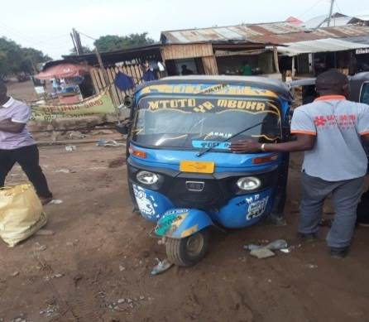

Kielelezo Na. 4.15: Makosa ya Upatanisho wa Kisarufi katika Mandharilugha ya Kiswahili katika Maandishi ya Bajaji za Jijini Mwanza
Chanzo: Data za Uwandani 2022
SURA YA TANO

MUHTASARI, HITIMISHO NA MAPENDEKEZO

5.1 Utangulizi
Sura hii inahusu hitimisho la jumla la utafiti ambalo linajumuisha mambo yote yaliyofanyika kuanzia sura ya kwanza hadi sura ya tano. Sura hii imegawanywa katika sehemu tano muhimu ambazo ni muhtasari wa utafiti, matokeo ya utafiti, mchango wa utafiti, hitimisho la utafiti na mapendekezo ya utafiti.

5.2 Muhtasari wa Utafiti
Lengo kuu la utafiti huu lilikuwa ni kuchunguza usarufi wa mandharilugha ya Kiswahili katika maandishi ya bajaji za jijini Mwanza nchini Tanzania. Utafiti huu una malengo mahususi matatu. Lengo mahususi la kwanza lilikuwa ni uibuaji wa maana za mandharilugha ya Kiswahili katika maandishi ya bajaji za jijini Mwanza. Lengo mahususi la pili lilikuwa ni kuchunguza maumbo ya maneno katika mandharilugha ya Kiswahili katika maandishi ya bajaji za jijini Mwanza na lengo mahususi la tatu lilikuwa ni kuchunguza mpangilio wa maneno katika mndharilugha ya Kiswahili katika maandishi ya bajaji za jijini Mwanza. Utafiti huu uliongozwa na nadharia mbili, nazo ni nadharia ya muktadha na nadharia ya sarufi miundo virai. Utafiti ulifanyika katika kata ya Buhongwa, Mkolani, Kishiri, Butimba, Mabatini, Mahina, Nyakato na Igoma jijini Mwanza. Data za utafiti huu zilikusanywa kwa njia ya usaili, ushuhudiaji na upigaji picha. Ushuhudiaji wa mandharilugha ya Kiswahili katika maandishi ya bajaji za jijini Mwanza ulitumika kama njia ya nyongeza ya ukusanyaji wa data. Uchambuzi wa data za utafiti huu ulifanywa kwa mujibu wa mkabala wa kimaelezo na kuhitimishwa na mkabala wa kiidadi kwani maelezo ya data yalishadadiwa na kokotoo za namba, asilimia na majedwali. Utafiti huu ulitumia usampulishaji usionasibu kusudio na usampulishaji usionasibu fursa ili kupata sampuli ya utafiti.

5.3 Muhtasari wa Matokeo ya Utafiti
Matokeo ya utafiti huu yalipatikana kwa kupitia malengo mahususi matatu kama ilivyoelezwa hapa chini
- Uibuaji wa maana mbalimbali za mandharilugha ya Kiswahili katika maandishi ya bajaji za jijini Mwanza ili kubaini semi zilizotumika katika maandishi hayo.
Matokeo ya utafiti huu yanaonesha kuwa mandharilugha ya Kiswahili katika maandishi ya bajaji za jijini Mwanza imebeba maana tofauti tofauti kulingana na nia na muktadha wa matumizi ya lugha. Maana za maneno katika mandharilugha ya Kiswahili katika maandishi ya bajaji za jijini Mwanza zimeainishwa katika muktadha wa kijamii, uhalisia, mtindo na ushawishi. Matokeo hayo yameoneshwa katika Jedwali hapa chini.

Jedwali Na.5.1 Maana katika Miktadha ya Matumizi ya Lugha katika Mandharilugha ya Kiswahili katika Maandishi ya Bajaji za Jijini Mwanza
Na | Aina ya muktadha | Idadi ya mandharilugha | Asilimia
1 | Ushawishi | 60 | 75
2 | Uhalisi | 12 | 15
3 | Mtindo | 05 | 6.25
4 | Kijamii | 03 | 3.75

Chanzo: Data za Uwandani 2022

Kutokana na matokeo haya, muktadha wa ushawishi umebeba maana 60 kati ya mandharilugha 80 ya Kiswahili katika maandishi ya bajaji za jijini Mwanza sawa na asilimia 75 ikifuatiwa na muktadha wa uhalisia uliobeba maana 12 za mandharilugha ya Kiswahili katika maandishi ya bajaji za jijini Mwanza sawa na asilimia 15, muktadha wa mtindo umebea maana 5 za mandharilugha ya Kiswahili kati ya mandharilugha 80 ya Kiswahili katika maandishi ya bajaji za jijini Mwanza sawa na asilimia 6.25 na muktadha wa kijamii umebeba maana 3 kati ya mandahrilugha 80 ya kiswahili katika maandishi ya bajaji za jijini Mwanza sawa na asilimia 3.75
Aidha, utafiti huu umebaini kuwa wamiliki wa bajaji jijini Mwanza hupenda kuandika maana shawishi katika bajaji zao kwani matokeo yamedhihirisha uwepo na ukweli wa hoja hii kuwa kati ya bajaji 80 zilizochunguzwa maana shawishi ni 60 ambayo ni idadi kubwa ya maana ikilinganishwa na maana nyingine zilizopatikana katika utafiti huu.
- Maumbo ya Maneno katika Mandharilugha ya Kiswahili katika Maandishi ya Bajaji za Jijini Mwanza
Kutokana na matokeo ya utafiti huu, maumbo ya maneno katika mandharilugha ya Kiswahili katika maandishi ya bajaji za jijini Mwanza yameainishwa katika maumbo tofauti tofauti kwa kigezo cha mofu. Aina ya maumbo yaliyopatikana ni maumbo huru, maumbo tegemezi, maumbo changamani na maumbo tata. Matokeo haya yameoneshwa katika Jedwali hapa chini.

Jedwali Na. 5.2: Maumbo ya Maneno katika Mandharilugha ya Kiswahili katika Maandishi ya Bajaji za Jijini Mwanza
Na. | Aina ya mofu | Idadi ya mandharilugha | Asilimia
1. | Mofu tegemezi | 24 | 37.5
2. | Mofu huru | 50 | 62.5
3 | Mofu tata | 03 | 3.75
4 | Mofu changamani | 03 | 3.75
Chanzo: Data za uwandani 2022

Matokeo katika Jedwali hapo juu yanaonesha kuwa maumbo tegemezi ni 24 sawa na asilimia 30 ya maumbo ya maneno 80 yaliyofanyiwa utafiti. Maumbo huru ni 50 sawa na asilimia 62.5, .maumbo tata ni 3 sawa na asilimia 3.75, na maumbo changamani ni 3 sawa na asilimia 3.75, Kwa ujumla utafiti huu ulibaini bajaji 50 kati ya 80 zilizochunguzwa zimebeba maumbo huru. Kutokana na matokeo haya, inaonesha kuwa, wamiliki wengi wa bajaji za jijini Mwanza hupendelea maumbo huru katika maandishi ya bajaji zao.
- Miundo ya Maneno katika Mandharilugha ya Kiswahili katika Maandishi ya Bajaji za Jijni Mwanza
Madhumuni ya lengo hili la tatu yalikuwa ni kuchunguza mpangilio wa maneno katika mandharilugha ya Kiswahili katika maandishi ya bajaji za jijini Mwanza. Matokeo ya utafiti huu yalibaini uwepo wa mandharilugha ya Kiswahili katika bajaji za jijini Mwanza yaliyozingatia mpangilio sahihi wa maneno ya Kiswahili kwa mujibu wa sarufi ya lugha. Aidha, baadhi ya mandarilugha ya Kiswahili yalikiuka taratibu na kanuni za sarufi miundo kwa vile kati ya mandharilugha 80 ya Kiswahili yaliyochunguzwa ilibainika kuwa baadhi ya mandharilugha ya Kiswahili katika maandishi ya bajaji za jijini Mwanza yalikuwa na dosari tofauti tofauti za usarufi. Miongoni mwa dosari hizo ni; udondoshi wa sauti, odondoshi wa viunganishi, utenganishi kimakosa wa nomino ambatani, makosa ya kimsamiati (tahajia ya maneno), makosa katika kanuni za uandishi, udondoshi wa vitenzi na makosa ya upatanisho wa kisarufi. Jedwali lifuatalo linaonesha ufafanuzi wa matokeo hayo.

Jedwali Na.5.3: Mpangilio wa Maneno Katika Mandharilugha ya Kiswahili katika Maandishi ya Bajaji za Jijini Mwanza
Na. | Uzingativu na usiouzingativu wa sarufi miundo | Idadi ya mandharilugha | Asilimia
1. | Mpangilio sahihi wa maneno | 36 | 45
2. | Udondoshi wa vitenzi visaidizi | 08 | 10
3. | Udondoshi wa viunganishi | 02 | 2.5
4. | Makosa ya kiuandishi | 11 | 13.75
5. | Makosa ya upatanisho wa kisarufi | 02 | 2.5
6. | Makosa ya kitahajia | 12 | 15
7. | Utenganishi wa nomino ambatani | 02 | 2.5
8. | Udondoshi wa sauti | 7 | 8.75
Chanzo: Data za Uwandani 2022

Kwa hiyo, matokeo ya utafiti huu yanaonesha kuwa asilimia 45 ya wamiliki wa bajaji 80 zilizochunguzwa jijini Mwanza wamezingatia kanuni za sarufi miundo ya Kiswahili. ili hali asilimia 55 ya wamiliki wa bajaji wamekiuka kanuni za sarufi miundo ya Kiswahili katika makosa tofauti tofauti.
Aidha, utafiti huu umedhihirisha uwepo wa maandishi katika bajaji yaliyozingatia sarufi miundo ya Kiswahili sanifu katika mandharilugha ya Kiswahili katika bajaji za jijini Mwanza. Hata hivyo, kwa kiasi fulani, baadhi ya wamiliki wa bajaji wamekiuka kanuni za uandishi wa maneno ya Kiswahili. Kutokana na hayo yote, ukiukwaji huu haupaswi kuachwa uendelee, jitihada mahususi za wataalamu wa lugha ya kiswahili hazina budi kutiliwa mkazo ili kurekebisha dosari hizo kwa mujibu wa ustawi wa lugha adhimu ya Kiswahili ambayo ni lugha ya Taifa nchini Tanzania. Lugha ya Kiswahili hutumika katika mawasiliano katika nchi za Afrika Mashariki na Kati.

5.4 Mchango wa Utafiti
Utafiti huu umefanyika ili kuibua ari ya watafiti wengine katika eneo la sarufi ya lugha ya Kiswahili hasa katika eneo la mandharilugha ya Kiswahili hapa nchini Tanzania. Hivyo basi, utafiti huu umekuwa dira na nuru katika tasnia ya eneo la mandharilugha kwani eneo hili ni pana.
Vilevile, matokeo ya utafiti huu yamechangia maarifa mengi kama vile maana shawishi, maana mtindo, utokeaji wa maumbo tofauti tofauti kama vile maumbo huru, tegemezi na maumbo changamani na makosa mbalimbali katika tungo za Kiswahili katika mandharilugha ya Kiswahili katika maandishi ya bajaji za jijini Mwanza. Mambo haya yote yamepelekea kukua kwa taaluma ya isimu hususani katika mawanda ya sarufi maana, sarufi maumbo na sarufi miundo ya Kiswahili. Utafiti huu pia umedhihirisha kuwepo kwa ukiukwaji wa kanuni za sarufi ya lugha hasa katika eneo la sarufi miundo ya kiswahili sanifu. Kutokana na hayo yote, utafiti huu ni kongoo muhimu katika kusahihisha makosa ya kisarufi hususani katika sarufi miundo ya Kiswahili sanifu.

5.5 Hitimisho
Imebainika kuwa, maandishi mengi yaliyowekwa katika maeneo ya kuonwa na watu yameandikwa kwa lengo la mawasiliano katika jamii hususani katika kutoa ujumbe. Ni bayana kuwa wamiliki wa bajaji hutumia maana tofauti tofauti katika kufikisha ujumbe uliokusudiwa katika jamii. Uchanuzi wa imani za kidini umeonekana kushika hatamu kwa kiasi kikubwa katika maana shawishi. Mawasiliano hayo yamedhihirika katika maandishi ya mandharilugha ya Kiswahili 80 yaliyochunguzwa.
Aidha, matokeo ya utafiti huu yanaonesha kwa kiasi kikubwa bajaji za jijiini Mwanza zimebeba maumbo tegemezi, maana shawishi na mpangilio sahihi wa maneno. Ukweli huu umedhihirishwa na uchunguzi wa mandharilugha 80 ya Kiswahili katika maandishi ya bajaji za jijini Mwanza. Ni bayana kuwa taaluma ya mandharilugha ni pana, hivyo haikuwa rahisi kutafiti nyanja zote za isimu ya Kiswahili katika utafiti huu pekee, hivyo tafiti zaidi zinahitajika.

5.6 Mapendekezo ya Utafiti
Utafiti huu unahusu uchunguzi wa usarufi wa mandharilugha ya Kiswahili katika maandishi ya bajaji za jijini Mwanza katika maeneo ya Buhongwa, Mkolani, Kishiri, Mkuyuni, Mabatini, Nyakato, Igoma na Mahina. Maeneo haya ni sehemu ya kijiografia ya jiji la Mwanza. Tafiti zingine zinaweza kufanyika nje ya jiji la Mwanza hasa katika wilaya zinazounda mkoa wa Mwanza ambazo ni Ukerewe, Kwimba, Misungwi, Ilemela, Sengerema na Magu na mikoa jirani ili kulinganisha ruwaza za sarufi ya lugha ya Kiswahili katika mandharilugha ya Kiswahili katika maandishi ya bajaji za maeneo husika.
Halikadhalika, kutokana na mipaka ya eneo la utafiti huu, mtafiti hakuweza kutafiti majiji mengine nchini Tanzania kama vile Tanga, Dar es salaam, Arusha, Mbeya na Dodoma. Hivyo basi, tafiti zingine za mandharilugha ya Kiswahili katika kipengele cha sarufi kinaweza kufanywa katika majiji hayo ili kulinganisha ukuaji na ustawi wa sarufi ya lugha ya Kiswahili katika maeneo hayo nchini Tanzania.
MAREJELEO
Backhaus, P (2007). Linguistic Landscapes: Comperative Study of Ubarn Multilingual in Tokyo. Clevedon: UK.
Ben- Rafael na wenzake (2006) “Linguistic Landscape as a Symbolic construction of the Public space: The case of Israel” International Journal of Multilingualism.
Best, J. W (1977).Research in Education 3rd Ed. New Jersey: Prentice Hall Inc.
Bhatia, T (2007). Advertising and Marketing in Rural India: Language Marketing Communication and Consumerism. Tokyo: Macmillan.
Blackwood, R. J & Tufi, S (20150). The Linguistic Landscape of Mediterranean: French and Italian Coastal Cities. Basingstoke UK: Macmillan.
Bryman, Alan(2004) Social Research Methods. New York: Oxford University Press.
Buliba na wenzake (2010). Misingi ya Nadharia na Mbinu za Utafiti Mwanza; Serengeti Educational Publishers (T) Ltd.
Carr, J. R. C (2019). Linguistic Landscape.California: University of California.
Chava, F. N & David, N (1996).Research Methods in Social Sciences 6th Ed. New York: Worth Publishers.
Dornyei, Y (2007). Research methods in Applied Linguistcs: Quantitative, Qualitative and Mixed Methodologies.NewYork.Oxford University Press.Educational Publishers (T) ltd.
Enon, J.C (1998) Educational research; Statistics and Measurement.
Kampala Makerere University
Edelman, L (2010) Lingustic Landscape Netherlands. PhD Published dissertation
University of Amstredam.
Gorter (2006).Introduction The study of the linguistic Landscape as a New Approch to Multlingualism. Netherlands.
Gorter, D. (2013). Linguistics landscape in Multilingual world. Annual Review
Habwe na Karanja (2004)Misingi ya Sarufi ya Kiswahili ,Nairobi Kenya
Halliday M.A .K (1978).Language and Soial Semiotic: The Social Interpretation of Language and Meaning. Baltmore: university Park press.
Haji (2019) Maana za kimktadha zilizojitokeza katika semi zilizoandikwa katika kanga: Tasnifu ya Uzamili Chuo Kikuu Huria cha Tanzania.
Hong .Y. (2020).Linguistic Landscapes on Street Level Images Journal. Kyung Hee University Korea.Intercultural Communication.
Kawonga G.A. (2019). Nafasi ya Kiswahili Katika Mandhari Lugha: Uchambuzi Kifani Mabango ya Matangazo ya Makampuni ya Mawasiliano ya Simu:Tasnifu ya Uzamili Chuo Kikuu cha Dar-Es-Salaam.
Kelly, H & Hellen (2005). Advertisingas Multilingual Communication. Basingstoke UK: Macmillan.TUKI (2014).Kamusi ya Kiswahili sanifu Oxford University.
Kidami P. R (2014). Matumizi na Dhima ya Lugha Katika Mandharilugha ya Jiji la Dar-es-salaam: Tasnifu ya uzamili chuo kikuu cha Dar-es-salam.
Kothari .C.R. (2004).Research methodology: Methods and Techniques (2nd edition). New Dellh: New Age International (P) ltd.
Landry R & Bourhis R. (1997).Linguistics Landscape and Ethnolinguistic Vitability: An Empirical Study Journal of Language and Social Psychology.
Massamba D,P.B. (2001).Kamusi ya Isimu na Falsafa ya Lugha TUKI Dar es Salaam.
Massamba D,P.B. (2016). Kamusi ya Isimu na Falsafa ya Lugha. Dar-es-salaam.TATAKI.
Massamba na wenzake (1999). Sarufi Miundo ya Kiswahili Sanifu (SAMIKISA) Sekondari na vyuo. Dare-s salaam TUKI.
Matinde, R.S (2012). Dafina ya Lugha: Isimu na Nadharia Mwanza. Serengeti Publishers
Masembo na wenzake (2010): Kiswahili 1, Kidato cha 5 na 6 Nyangwine
Publishers Dar es Salaam.
Rasinger.S.S (2008).Quanititative Research in Linguistics, An introduction, London: Continuum International Publishing Group.
Saluhaya M.C (2016). Kiswahili -1.Nadharia ya Lugha. Kitado cha tano, sita na elimu ya juu. Toleo la pili. Dar Es Salaam STC Publishers
Silverman, D (2005) Doing Qualitative research. London Sage Publication.
Scollon (2003).Discourses in Place: Language in the Material World. London: Routledge
KIAMBATANISHO 1

MWONGOZO WA USAILI
Mimi Benjamine Maige mwanafunzi wa Chuo Kikuu Huria cha Tanzania tawi la Mwanza. Ninasoma shahada ya umahiri katika Kiswahili Isimu mwaka wa pili 2021/ 2023. Ninafanya utafiti wa mandharilugha ya Kiswahili katika maandishi ya bajaji za jijini Mwanza. Mwongozo wa usaili huu umekusudia kukusanya taarifa zinazotumika kujibu swali moja la utafiti huu. Napenda kukuhakikishia kwamba majibu utakayo toa yatatumika kwa lengo la utafiti tu na si vinginevyo na ni siri baina ya mtafiti na mtafitiwa. Pia ushiriki wako ni wa muhimu na wa thamani sana kwa kuwa bila wewe utafiti huu hauwezi kufanikiwa. Asante!
- Je, nini maana ya mandharilugha ya Kiswahili katika maandishi ya bajaji za jijini Mwanza?

MWONGOZO WA MASWALI KWA MTAFITI
Swali la 2 na la 3 yalihusu sarufi maumbo na sarufi miundo ya Kiswahili. Maswali haya yalijibiwa na mtafiti mwenyewe katika hatua ya uchambuzi wa data kwani haikuwa rahisi kujibiwa na dereva bajaji. Ni maswali ya kitaaluma zaidi.
- Je, zipi ni aina za maumbo ya maneno katika mandharilugha ya Kiswahili katika maandishi ya bajaji za jijini Mwanza?
3 Je, mpangilio wa maneno katika mandharilugha ya Kiswahili katika maandishi ya bajaji za jijini Mwanza umezingatia sarufi miundo ya Kiswahili?

KIAMBATANISHO 2

Mandharilugha ya Kiswahili 80 katika maandishi ya bajaji za jijini Mwanza
- Yesu ni njia
- Utukufu ni kwa Mungu baba yetu
- Fimbo ya Musa
- Baraka
- Ishi unavyopenda penda unavyoishi
- Yesu ni Bwana
- Bajaj inauzwa, mzee wa mpunga
- Jiwe
- Ipo sawa kisheria
- Supu ya mawe
- Kila hatua dua
- Kua uyaone ubinadamu kazi
- Natetema
- Bwana ni mwema
- Ninja
- Vunja bei
- Wema ni akiba
- Vijana acheni kwenda Serengeti
- John
- Kaka mtunze mkeo malaya hana fadhira
- Niaje niajee
- Mawaridi ya sala
- Kama mapenzi pesa,basi kaolewe benki
- Mzaramo halisi
- Hainishtui
- Ni neema ya Mungu
- Kubali yaishe
- Siachi kutoa shukrani nikiwakumbuka katika sara zangu
- Sema tena
- Mkeka
- Mungu mkubwa
- Haikua rahisi
- Yote maisha
- Sema Amina
- Cheza na rika yako
- Sasa unaingia Mara
- We soma panapokuhusu tu
- Mungu kwanza jifunze kuona
- Simu janja
- Tatizo shule
- V.i.p bado buku hesabu itimie
- Uwaminifu ni mtaji
- Mungu ni mwingi wa rehem
- Kibati cha ugaiugai
- Boss hanuniwi
- Kocha wa dunia
- Ushikaji gharama
- Tumshukulu Mungu kwa kila jambo
- Ukitaka kudhurumiwa mkopeshe mama mkwe.
- Pata mkopo kwa haraka na nafuu ndani ya dakika kumi tu
- Jeshi la wakoma
- Wimbo wa sifa
- Kanda Maalum
- Pesa mbili
- Mungu ni tajri watashindana hawatashinda
- Mhubiri,
- Dalili ya mvua ni mawingu
- Mpaji ni Mungu
- Penye chuki si bure wema ulitangulia
- Tabibu mkuu
- Watafikaje wasipopelekwa
- Mungu hajalibiwi
- Salio halitoshi akaunti yangu inadaiwa
- Upako wa Omega
- Kama mapenzi ni pesa basi kaolewe benki
- Mpaji ni Mungu
- Karibu sana utemini chifu Hamgaya
- Jambo zuri halihitaji haraka
- Asante Mungu
- Sauti ya Mungu
- Mbeya wetu
- Kazi iendelee
- Mtoto ya Mboka
- Mchungaji mwema
- Dalili ya Mvua ni mawingu.
- Nayaweza mambo yote katika yeye anitiaye nguvu
- Babuu
- Tunategemeana
- Mwasenga maneno yako pesa zangu
Msimu wa soka la kibabe
- KIAMBATANISHO 03

KIAMBATANISHO 04

KIAMBATANISHO 05

KIAMBATANISHO 06
